**计算机硬件基础复习导引**

目 录

第1章 概 述 6

1-1 超级计算机与微型计算机基本含义与用途 6

1-2 比较一下通用计算机与嵌入式计算机 6

1-3 冯·诺依曼架构的主要内涵是什么 6

1-4 掌握CPU的基本知识点 6

1-5 掌握微型计算机中三总线的基本含义 7

1-6 给出计算机执行指令的简明过程 7

1-7 掌握ASCII码基本要素。 7

1-8 举例说明一个汉字的编码。（开卷） 7

1-9 用100~150字简要描述模拟电路的基本知识点。 7

1-10 用100~150字简要描述数字电路的基本知识点。 8

1-11 用100~150字简要描述计算机组成的基本知识点。 8

1-12 用100~150字简要描述微机原理与汇编语言的基本知识点。 8

第2章 电子器件基础 8

2-1 电阻、电容、电感基本特性及基本作用。 8

2-2 掌握欧姆定律、基尔霍夫定律。 8

2-3 掌握绝缘体、半导体、导体的基本概念。 9

2-4 给出本征半导体及其特征，并举例说明。 9

2-5 给出杂质半导体及其特征，并举例说明。 9

2-6 举例说明杂质半导体中的空穴、自由电子。 9

2-7 PN结如何形成的？ 9

2-8 举例说明为何PN结具有单向导电性？ 10

2-9 给出二极管最简明且达意的语言描述。 10

2-10 举例说明二极管的应用。 10

2-11 给出三极管最简明且达意的语言描述。 10

2-12 为什么三极管会有放大作用（了解） 10

2-13 给出场效应管最简明且达意的语言描述。 11

2-14 举例说明场效应管的应用。 11

2-15 若需要一个可控开关，使用场效应管，还是使用三极管？为什么？ 11

2-16 简要阐述稳压二极管的工作原理。 12

2-17 下图电路的作用是什么？分析其原理。 12

第3章 放大电路基础 12

3-1 掌握放大电路的基本模型。 12

3-2 简要给出三极管共射极放大电路的工作原理。 13

3-3 计算三极管静态工作点（IB、IC、UCE）。 13

3-4 简述集成运算放大电路模型。 14

3-5 给出差分放大电路的基本原理。（了解） 14

第4章 数字电路基础 15

4-1 掌握二进制、十六进制、十进制的转换。 15

4-2 给出位、字节、机器字长的概念。 15

4-3 掌握补码计算方法。 16

4-4 计算机中为什么要使用补码？ 16

4-5 计算机中是如何用浮点数表示数学中的实数的？ 16

4-5 掌握常用逻辑门的含义、符号、真值表。 17

4-6 掌握逻辑代数的基本定律和公式。 17

4-7 应用逻辑代数运算法则化简、证明等。 18

第5章 组合逻辑电路 18

5-1 简要描述组合逻辑电路模型 18

5-2组合逻辑电路的分析内涵是什么？一般步骤有哪几步？ 18

5-3 简单组合逻辑电路的分析具体例 18

5-4 给出三态门含义、电路符号、基本原理分析。 19

5-5 给出编码器含义及举例。 20

5-6 给出译码器含义及举例。 20

5-7 给出数据选择器含义及举例。 21

5-8 给出数据分配器含义及举例。 21

5-9 给出数据比较器含义及举例。 22

第6章 时序逻辑电路 23

6-1 简要阐述触发器的基本概念和主要特点。 23

6-2 分析RS触发器的工作细节，例如R=0，S=1情况。 23

6-3 分析图中在什么情况下二极管DB导通，DB导通后，要有哪些动作，DA才会导通？ 23

6-4 掌握6管SRAM存储器原理。 24

6-5 简述时序逻辑电路与组合逻辑电路在概念上的区别。 24

6-6 简述时序逻辑电路的电路结构。 25

6-7 简要阐述时序逻辑电路主要特征。 25

6-8 简要阐述时序逻辑电路分析的基本内涵与基本步骤。 25

6-9 给出类似图6-28的图，要求进行时序逻辑电路分析。 26

6-10 用300~400字简述时序逻辑电路设计的基本内容及步骤。 27

6-11 简要阐述计数器的基本含义及种类。 29

6-12 如何实现任意位数的计数器。 29

6-13 简要阐述寄存器的基本含义及种类。 30

6-14 给出右移移位寄存器的基本原理。 30

第7章 指令系统与汇编语言 31

7-1 简要给出精简指令集计算机的含义。 31

7-2 简述RISC-V。 31

7-3 给出RISC-V的主要寄存器功能。 31

7-4 给出指令的英文全写及含义的中文描述。 32

7-5 举一个实际例子说明什么是偏移寻址及寄存器间接寻址。 37

7-6 大端存储与小端存储的含义是什么，各举一例说明。 37

7-7 说明汇编语言中伪指令与指令的最主要区别是什么？分别给出几个常用的伪指令与指令。 37

7-8 汇编语言中如何声明（定义）常量、变量？并举例说明如何使用它们。 37

7-9 什么是GPIO？ 38

7-10 GPIO构件有哪些常用API？给出初始化、设置引脚状态、获得引脚状态的函数原型。 38

7-11 掌握基于构件的GPIO的汇编语言编程。 38

第8章 存储器 38

8-1 简述存储器的分类。 38

8-2 简要给出计算机存储系统的一般层次结构。 39

8-3 列表给出SRAM、DRAM、掩膜ROM、PROM、EPROM、EEPROM、Flash的用途。 39

8-4 相同容量的SRAM与DRAM，哪个价格高？为什么？ 40

8-5 在计算机中高速缓存所处的位置在何处？为什么高速缓存可以提高计算机的运行速度？ 40

8-6 就Cache组织结构而言，有哪些映像方式？简要说明之。 40

8-7 给出Flash擦除与写入的基本含义，Flash中的“扇区”概念是什么？ 41

8-8 Flash驱动构建有哪些API，给出擦除与写入函数的函数原型。 42

8-9 掌握基于构件的Flash的汇编语言编程。 42

第9章 中央处理器 42

9-1 简要简述CPU的基本功能。 42

9-2 简要简述CPU内的主要寄存器类型。 43

9-3 简要简述CPU内的基本组成。 43

9-4 总结一下CPU内加法器的基本知识点。 43

9-5 为什么CPU内没有减法器？ 44

9-6 总结一下CPU内运算器的基本知识点。 44

9-7 总结一下CPU内控制器的基本知识点。 44

9-8 简要简述的一条指令的运行过程的三个阶段：取指令阶段、分析取数阶段和执行阶段。 46

9-9 了解指令的微操作序列。 46

9-10 比较一下复杂指令系统计算机与精简指令系统计算机。 46

第10章 输入/输出系统 46

10-1 总结一下中断的基本知识要素。 46

10-2 举例给出对一个外部中断编程时需要知道哪些知识。 47

10-3 给出定时器编程的基本要素。 47

10-4 给出串行通信的基本格式。 47

10-5 从芯片引脚来看，串行通信发送一个字节从什么信号开始，什么信号结束？接收方如何区分每一位的？理解波特率。 47

10-6 UART构件有哪些常用的API？给出初始化、发送一个字节、接受一个字节的函数原型。 48

10-7 给出UART接收中断的编程步骤。 48

10-8 给出模拟量、数字量及模/数转换器的基本含义。 48

10-9 A/D转换精度、A/D转换中的滤波与物理量回归各是什么含义？ 48

10-10 给出A/D构件的基本内容及使用方法。 49

10-11 简要阐述DMA与工作过程。 49

10-12 给出DMA-UART构件的基本内容及使用方法。 50

第11章 总线及常用总线标准 50

11-1 给出总线的概念及特征。 50

11-2 给出总线的基本分类。 50

11-3 简要阐述系统总线的结构。 51

11-4 总线仲裁的含义是什么？有哪些方式？ 52

11-5 总线集中仲裁方式有哪三种？ 52

11-6 常见的系统总线标准有哪些？ 54

# 第1章 概 述

## 1-1 超级计算机与微型计算机基本含义与用途

超级计算机（Supercomputer）是一种超大型电子计算机，也称巨型机，一般放在国家超级计算中心（National Supercomputing Center），简称“超算中心”。超级计算机主要特点是高速度和大容量，最初规定运算速度平均每秒1000万次以上，存贮容量在1000万位以上。超级计算机追求速度快，主要用于科学与工程计算，服务于中长期天气预报、卫星图像处理、大数据处理、国民经济的预测、情报分析等领域。

微型计算机（Microcomputer）简称微机，它是以微处理器（Microprocessor）为核心，以地址总线、数据总线、控制总线为基础，连接内存储器、输入接口电路、输出接口电路，以及相应的辅助电路而形成一种体积小、灵活性大、价格便宜、使用方便的电子计算机。个人计算机、嵌入式计算机等广泛渗入生活各领域的计算机，都是微型计算机。

## 1-2 比较一下通用计算机与嵌入式计算机

通用计算机即PC机，有较多应用，注重通用性，常见的个人计算机就是通用计算机。嵌入式计算机嵌入各种电子产品，功能单一，以实现电子产品智能化为目标。

## 1-3 冯·诺依曼架构的主要内涵是什么

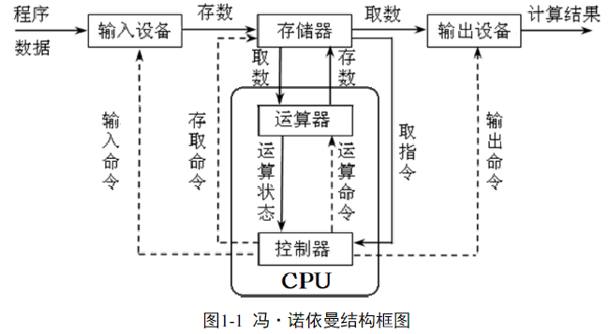

（图中各部件之间的实线表示数据信号，虚线表示控制信号）

冯·诺依曼结构主要内涵有：计算机由控制器、运算器、存储器、输入设备、输出设备五部分组成；信息采用二进制表示；指令和数据同时存放在存储器中。

## 1-4 掌握CPU的基本知识点

CPU即中央处理器。CPU从外部设备获得数据，通过加工、处理，再把处理结果送到CPU的外部世界。

**从功能角度看**，CPU包含运算器、寄存器和控制器，运算器负责执行算术运算、逻辑运算、地址运算等；寄存器用于暂存指令、数据和地址；控制器负责对指令译码，产生指令所需的控制信号。此外现代CPU常常包括高速缓存（Cache）。

**从编程角度看**，CPU包含寄存器与可执行的指令系统，不同CPU包含不同数量的寄存器和不同的功能。例如程序计数器（Program Counter，PC）指定当前执行的指令在存储器的什么地方。一个CPU能够执行的指令是设计阶段决定的，一个CPU能执行的所有指令构成了CPU的指令系统

## 1-5 掌握微型计算机中三总线的基本含义

三总线即**地址总线**、**数据总线**和**控制总线**。从CPU发出指令，通过**地址总线（AB）**找存储单元（按字节），CPU能够找到的空间大小取决于地址总线的条数；CPU通过**控制总线（CB）**与RAM/ROM/IO接口等通过电信号的变化进行读取交互；而**数据总线（DB）**用来在设备之间传输数据，计算机的**位数**是由数据总线决定的，例如8/16/32/64位，表示一次可以吞吐的数据的大小。

## 1-6 给出计算机执行指令的简明过程

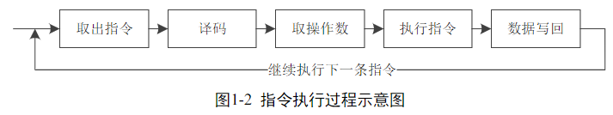

首先从只读存储器中**取出指令**，然后通过**译码器**将其翻译成具体的动作，然后**取操作数**，然后**执行指令**，然后**写回数据**。

## 1-7 掌握ASCII码基本要素。

在ASCII码中，0的编码是48/0x30，A的编码是65/0x41，a的编码是97/0x61。以D为例，D在A后三个，也就是65+3=68.

## 1-8 举例说明一个汉字的编码。（开卷）

在GB2312中，**区位码**加上0x2020就是**国际码**，国际码再加上0x8080就是存储在计算机中的**机内码**。例如“啊”是GB2312中的第一个汉字，区码是16，位码是01，区位码就是0x1001，国标码就是0x3021，机内码就是0xB0A1，这是为了不与ASCII码发生冲突。汉字机内码的每个字节都大于128，这为计算机区分西文字符与汉字提供了依据。

## 1-9 用100~150字简要描述模拟电路的基本知识点。

模拟电路用来对模拟信号进行处理，它主要包括**放大电路**、**信号运算和处理**电路、**振荡电路**、调制和解调电路及电源等。模拟电路的知识点主要包括**各类电子器件的组成**（二极管、三极管、MOS管）**、原理以及选用方法**，掌握**利用电路定律分析电路**的基本方法，理解典型的模拟电路的工作原理和应用场景。

## 1-10 用100~150字简要描述数字电路的基本知识点。

数字电路的知识点主要包括数制转换、计算机中信息的基本表示方式、逻辑代数基础、逻辑函数化简、逻辑门及符号表示（基础知识）、三态门、编码器、译码器、数字选择器、数值比较器（组合逻辑电路）、触发器、计数器、寄存器等知识（时序逻辑电路）。

## 1-11 用100~150字简要描述计算机组成的基本知识点。

计算机组成的知识点主要包括存储器（分类、层次结构、RAM/ROM、Cache）系统及Flash存储器的驱动设计、中央处理器的主要组成部分运算器和控制器（寄存器、加法器、指令与时序系统、控制单元等）、总线技术及目前常用的计算机与周边设备的接口总线标准（特性、总线仲裁、定时控制等）。

## 1-12 用100~150字简要描述微机原理与汇编语言的基本知识点。

微机原理与汇编语言的知识点主要包括计算机硬件如何支撑软件运行（第1章）、指令系统与汇编语言框架（RISC-V概述、机器码、汇编语言指令、伪指令、GPIO）、基本输入/输出系统（定时器、串行通信接口、A/D转换接口、DMA等）。

# 第2章 电子器件基础

## 2-1 电阻、电容、电感基本特性及基本作用。

**电阻：**对电流产生阻碍作用，主要用于调节和稳定电流与电压。

**电容：**通交流，隔直流。电容可以用作滤波、串联与电路中耦合交流信号、组成谐振回路等。高频波应用小电容滤波，低频波应用大电容滤波。电容容抗指电容对电流的阻碍作用，以 $X_{C}$ 表示， $X_{c}=\frac{1}{2πfC}$。

**电感：**用导线在绝缘骨架上单层或多层绕制而成，又叫电感线圈。电感最重要的作用是通直流，阻交流。电感主要用于制作变压器。

## 2-2 掌握欧姆定律、基尔霍夫定律。

**欧姆定律：**只适用于**纯电阻**两端。 $I=\frac{U}{R}$。伏安特性曲线即以导体两端电压为横坐标，导体中的电流I为纵坐标，做出的曲线。只有纯电阻的伏安特性曲线是直线。

**基尔霍夫定律**（两个“0”）：

* 在任何电路中，任一个节点上所有支路电流的代数和恒为零，即： $ΣI_{k}=0$
* 在任何一个闭合回路中，所有元件上的电压代数和恒等于零，即： $ΣU_{k}=0$

一般来说规定顺时针为正，逆时针为负。

## 2-3 掌握绝缘体、半导体、导体的基本概念。

**导体：**容易导电的物体。如：铁、铜等。

**绝缘体：**几乎不导电的物体。如：橡胶等。

**半导体：**半导体是导电性能介于导体和半导体之间的物质。在一定条件下可导电。典型的半导体有硅Si和锗Ge以及砷化镓GaAs等。

## 2-4 给出本征半导体及其特征，并举例说明。

**本征半导体：**纯净的具有晶体结构的半导体。由于热运动，一些价电子挣脱束缚成为自由电子，而自由电子与空穴对的浓度就决定了其导电性。然而本征半导体的导电性较差，很难直接使用。

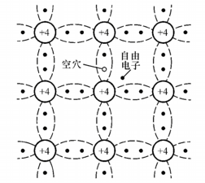

## 2-5 给出杂质半导体及其特征，并举例说明。

**杂质半导体：**杂质半导体主要靠多数载流子导电。掺入杂质越多，电子浓度越高，导电性越强。N型半导体主要靠自由电子导电，例如掺入磷；P型半导体主要靠空穴导电，例如掺入硼。

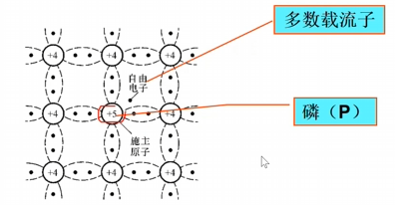 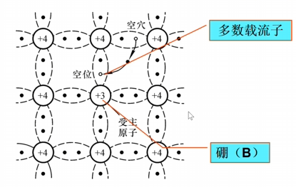

## 2-6 举例说明杂质半导体中的空穴、自由电子。

在本征半导体中，少量电子会挣脱束缚成为自由电子，并产生空穴。通常会通过掺入磷（五价）或硼（三价）使其产生更多自由电子和空穴。

## 2-7 PN结如何形成的？

**PN结：**物质因浓度差而产生的运动成为扩散运动。将P型半导体和N型半导体组合在一起，其中的自由电子就会发生扩散运动，靠近接触面P区的空穴浓度会降低，而靠近接触面N区的自由电子浓度降低，这就会产生内电场。

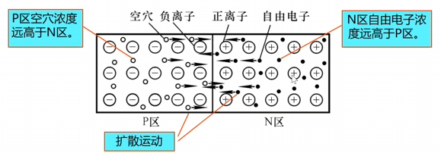

空穴和电子碰撞后发生复合，就在中间形成了一个空间电荷区（内电场），阻碍了扩散运动的进行。于是PN结形成。

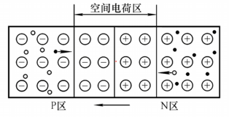

## 2-8 举例说明为何PN结具有单向导电性？

N型半导体的多数载流子是自由电子，P型半导体的多数载流子是空穴。当它们压紧在一起时，由于扩散运动其多数载流子分别向对方运动。两个区域不动的部分（P区是负电荷、N区是正电荷）与对方的多数载流子结合，形成了空间电荷区，阻碍了扩散运动的进行。加上正向电压时（P区正电压，N区负电压），减弱内电场，促进扩散运动，PN结导通；加上负向电压时，增大了内电场，组织扩散运动，PN结截止。

## 2-9 给出二极管最简明且达意的语言描述。

将PN结封装，引出两个电极，就构成了晶体二极管。二极管有单向导电性。

## 2-10 举例说明二极管的应用。

发光二极管，用于直接将电能转换为光能；开关二极管，用于实现开关作用；整流二极管，用于将交流电整流成脉冲直流电；稳压二极管，利用PN结反向击穿时电压基本上不随电流变化而变化的特点达到稳压的目的。

## 2-11 给出三极管最简明且达意的语言描述。

三极管分为NPN型和PNP型，由PN结的不同排列组成。晶体三极管有三个极：集电极（C）、基极（B）以及发射极（E）。自重基极薄且杂质浓度低，发射区掺杂浓度高，集电区面积很大。

## 2-12 为什么三极管会有放大作用（了解）

以NPN型为例，当发射结被加上正向电压，而集电结被加上反向电压时，发射区向基区扩散电子，电子在基区发生复合，空穴由外电源补充，以维持电流，由于基区很薄，电子被集电极吸收。因此改变基极电流就可以改变集电极电流，并且它们呈一定比例。

参考答案：

三极管的放大作用主要体现在电流放大，下面以NPN三极管为例进行分析。

（1）结构方面。三极管的发射区掺杂元素浓度高，自由电子多，基区薄且掺杂元素浓度很低，空穴少，集电区面积大。

（2）扩散运动。发射极加正向电压*VBB*,大量自由电子因扩散运动越过发射结到达基区。扩散运动形成了发射极电流*IE*。基区很薄，杂质浓度很低，集电极加反向电压，扩散到基区的电子中极少部分与空穴复合，由于电源*VBB*的作用，电子与空穴的复合运动形成基极电流*IB* 。

（3）漂移运动**。**由于集电区面积大，加反向电压*VCC*可以让发射区扩散到基区的大部分电子在外电场作用下越过集电结到达集电区，形成漂移运动。在集电极电源*VCC*的作用下，漂移运动形成集电极电流*IC*。

（4）放大作用。一般来说，*IC*远远大*IB*，通常使用放大倍数*β*来表示它们的关系，*IC*=*βIB*，*β*和制作工艺相关的，因此对于三极管，只要控制了基极电流*IB*，就能控制集电极电流*IC*，这就是三极管放大作用的体现。

## 2-13 给出场效应管最简明且达意的语言描述。

场效应管（Field Effect Transistor，FET）是利用输入回路的电场效应来控制输出回路电流的一种半导体器件。在计算机硬件领域最主要的作用是作为开关使用。由于其体积小、重量轻、寿命长、内阻高、噪声低、稳定性高、省电等特点，被广泛用于替代三极管，应用于各种电子电路中。

## 2-14 举例说明场效应管的应用。

在计算机硬件领域，场效应管主要作为开关使用，例如在SRAM中，就使用了六个场效应管用来存储状态。

## 2-15 若需要一个可控开关，使用场效应管，还是使用三极管？为什么？

使用场效应管，因为三极管导通需要一定的电流，而场效应管只需要很小的电流就可以导通。

## 2-16 简要阐述稳压二极管的工作原理。

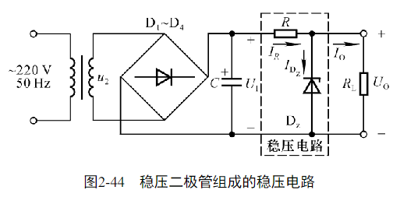

稳压二极管利用了PN结反向击穿时电压基本上不随电流变化而变化的特点，以达到稳压的目的。稳压二极管根据击穿电压来分档，其稳压值就是击穿电压值，主要作为稳压器或电压基准元件使用。

上图中稳压电路的原理可简单表述为：电网电压↑→𝑈𝐼↑→𝑈𝑂(𝑈Z)↑→𝐼𝐷𝑍↑→𝐼𝑅↑→𝑈𝑅↑→𝑈𝑂↓；电网电压↓→𝑈𝐼↓→𝑈𝑂(𝑈Z) ↓→𝐼𝐷𝑍↓→𝐼𝑅↓→𝑈𝑅↓→𝑈𝑂↑

## 2-17 下图电路的作用是什么？分析其原理。

|  |
| --- |
|  |

桥式整流电路，使波形始终大于0。u2大于0时，D1和D3导通，电流从A到D1到RL到D3到B；u2小于0时，D2和D4导通，电流从B到D2到RL到D4到A。

# 第3章 放大电路基础

## 3-1 掌握放大电路的基本模型。

参考答案：

（1）基本共射放大电路图。题图为基本共射放大电路，它由NPN型硅管及若干电阻组成，其中晶体管是起放大作用的核心元件。输入信号 $u_{i}$ 为正弦波电压。

|  |
| --- |
| 题图 基本共射放大电路 |

（2）静态情况。当 $u_{i}$ =0时，称放大电路处于静态。在输入回路中，基极电源*VBB*使晶体管b-e间电压*UBE*大于开启电压*Uon*，并与基极电阻*Rb*共同决定基极电流*IB*；在输出回路中，集电极电源*VCC*应足够高，使晶体管的集电结反向偏置，以保证晶体管工作在放大状态，因此集电极电流*IC*=*βIB*；集电极电阻*Rc*上的电流等于*IC*，因而*Rc*上的电压为*ICRc*，从而确定了c-e间电压*UCE=VCC-ICRc*。

（3）动态情况。当*ui*不为0时，在输入回路中，必将在静态值的基础上产生一个动态的基极电流*i*b；当然，在输出回路就可得到动态电流*i*c；集电极电阻*Rc*将集电结电流的变化转化成电压的变化，即使得管压降*uCE*产生变化，管压降的变化量就是输出动态电压*uO*，从而实现了电压放大。直流电源*VCC*为输出提供所需能量。

## 3-2 简要给出三极管共射极放大电路的工作原理。

参考答案：

以NPN三极管为例，三极管实现电流放大，需要处于放大区。



如图为NPN三极管共射极放大电路中，要使图中的三极管T处于放大区，需要：

（1）在输入回路中，基极电源*VBB*使晶体管b-e间电压*UBE > Uon*，**发射结正向偏置**，与基极电阻*Rb*共同决定基极电流*IB*；

（2）在输出回路中，集电极电源*VCC*应足够高，使晶体管的**集电结反向偏置，即***：UCE≥UBE。*

## 3-3 计算三极管静态工作点（IB、IC、UCE）。

参考答案：

若三极管T工作在放大状态，集电极电流为*IC*=*βIB*，实现了电流放大。

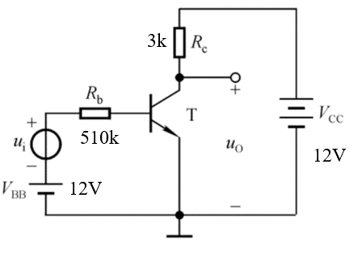

静态情况，*ui*=0，计算*IB*、*IC*、*UCE*

图中*VCC* =12V，*Rb*= 510kΩ，*Rc*=3kΩ；晶体管的*β*=100，*UBE*≈0. 7 V，则：。

*IB*= (*VBB* -*UBE*)/ *Rb*=(12-0.7)/510000=0.00002216≈22μA

*IC*=*βIB*≈2.2mA

*UCE*= *VCC*- *IC*×*Rc=*12-2.2×10-3×3×103=12-6.6=5.4V

此时满足*UBE > Uon*和*UCE≥UBE*要求，处于电流放大状态。

## 3-4 简述集成运算放大电路模型。

集成运放电路由四部分组成,包括输入级、中间级、输出级和偏置电路，如图3-15所示。它有两个输入端，一个输出端，图中所标*u*P、*u*N、*u*O均以“地”为公共端。

|  |
| --- |
| 图3-15 集成运放电路方框图 |

（1）输入级。输入级又称前置级，它往往是一个双端输入的高性能差分放大电路。一般要求其输入电阻高，差模放大倍数大，抑制共模信号的能力强，静态电流小。输入级的好坏直接影响集成运放的大多数性能参数，如输入电阻、共模抑制比等。因此，在几代产品的更新过程中，输入级的变化最大。

（2）中间级。中间级是整个放大电路的主放大器，其作用是使集成运放具有较强的放大能力，多采用共射（或共源）放大电路。而且为了提高电压放大倍数，经常采用复合管做放大管，以恒流源做集电极负载。其电压放大倍数可达千倍以上。

（3）输出级。输出级应具有输出电压线性范围宽、输出电阻小（即带负载能力强）、非线性失真小等特点。集成运放的输出级多采用互补对称输出电路。

（4）偏置电路。偏置电路用于设置集成运放各级放大电路的静态工作点。与分立元件不同，集成运放采用电流源电路为各级提供合适的集电极（或发射极、漏极）静态工作电流，从而确定了合适的静态工作点。

## 3-5 给出差分放大电路的基本原理。（了解）

参考答案：

（1）差分放大电路基本原理图。题图给出了差分放大电路基本原理图，它是针对基本放大电路由于温度变化时放大特性改变产生温度漂移而引入的。

（2）对共模信号的抑制。当所加信号*u*I1与*u*I2为大小相等极性相同的共模输入信号时，由于电路参数对称，T1管和T2管所产生的电流变化相等，即Δ*i*B1=Δ*iB*2，Δ*i*C1=Δ*i*C2；因此集电极电位的变化也相等，即Δ*u*C1=Δ*u*C2。因为输出电压是T1管和T2管集电极电位差，输出电压*u*O=*u*C1-*u*C2=(UCQ1+Δ*u*C1)-(UCQ2+Δ*u*C2)=0，说明差分放大电路对共模信号具有很强的抑制作用，在参数完全对称的情况下，共模输出为零。因此，两个输入端同时收到微小扰动，这个电路可以抑制。

（3）对差分信号的放大。当所加信号为大小相等极性相反的差模输入信号时，由于Δ*u*I1=-Δ*u*I2，由于电路参数对称，T1管和T2所产生的电流的变化大小相等而变化方向相反，即Δ*i*B1=-Δ*i*B2,Δ*i*C1=-Δ*i*C2；因此集电极电位的变化也是大小相等变化方向相反，即Δ*u*C1=-Δ*u*C2，这样得到的输出电压Δ*u*O=Δ*u*C1-Δ*u*C2=2Δ*u*C1，从而可以实现电压放大。

# 第4章 数字电路基础

## 4-1 掌握二进制、十六进制、十进制的转换。

**十六进制转R进制**：整数部分“除以基数取余，逆序排序”，小数部分“乘以基数取整，正序排序”。例如89.86转换为二进制数，先将整数部分89不断除以二，依次得到余数1001101，然后反转得到1011001即为整数部分，再将小数部分不断乘二，依次得到整数部分110111000…，即为小数部分，因此89.86表示为二进制数是(1011001.110111000…)2

**二进制转十六进制**：以小数点为界，整数部分向左，每4位二进制数为一组，不足4位的，高位补0，用1位十六进制数码表示对应的二进制数；小数部分向右，每4位二进制数为一组，不足4位的，低位补0，用1位十六进制数码表示对应的二进制数。例如0b1011001.1101111B=0b0101 1001.1101 1110=0x59.DE。

## 4-2 给出位、字节、机器字长的概念。

**位（bit）：**是单个二进制数码，是可以拥有两种状态的最小二进制值，分别用“0”和“1”表示。

**字节：**在计算机中，最常用的信息单位是**8位二进制数**，称为一个“字节”（byte），它是计算机中信息的基本度量单位。

**机器字长：**是指计算机在**运算过程中一次能吞吐的二进制数据位数**，表示了CPU内部数据通路的宽度，它等于**数据总线**条数，与**CPU内数据寄存器的宽度是一致的**。

## 4-3 掌握补码计算方法。

**原码：**用第一位表示符号，其余位表示值得二进制数。例如-1的8位二进制原码是10000001。8位二进制的取值范围就是-127~127。在原码中，-0和+0是不一样的。

**反码：**符号位不变，其余各位取反。在反码中，-0和+0仍不同。

**补码：**符号位不变，在反码基础上+1。在补码中，-0和+0相同，因此表示范围是-128~127。正数的补码即它的原码本身，而负数的补码即其本身加上它的**模**，n位二进制的模就是2n，例如八位机的模就是28=256，-20的8位二进制补码就是-20+256=236=11101100。“模”的实质是计量器产生的“溢出”。

## 4-4 计算机中为什么要使用补码？

**补码的优势：**①使+0与-0能被表述为同样的二进制；②使减法能够像加法一样计算，不用设计额外的减法器，只需要加法器即可。

## 4-5 计算机中是如何用浮点数表示数学中的实数的？

**浮点数（IEEE754）表示法：**浮点数是小数点位置可浮动的数据。通常用 $N=M·R^{E}$ 表示，其中N是浮点数，M是尾数，E为阶码（指数），R为阶的基数（底）。数的符号位在M中表示，数的大小在E中表示。以32位单精度浮点数为例，数符即正负（0/1），阶码有八位，即为阶码真值+127，尾数有二十四位，即尾数真值等于1加上尾数。非0浮点数的真值为： ${\left(-1\right)}^{S}×2^{阶码-127}×\left(1+尾数\right)$

## 4-5 掌握常用逻辑门的含义、符号、真值表。

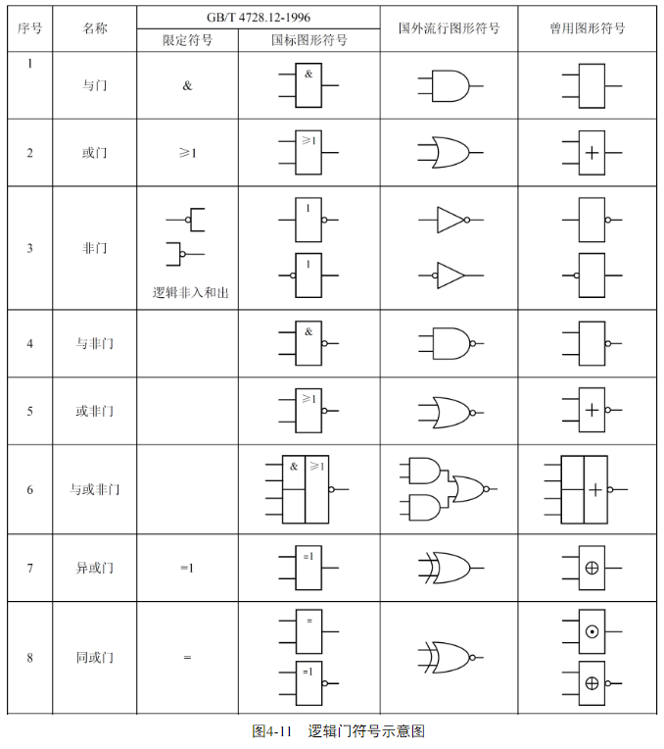

## 4-6 掌握逻辑代数的基本定律和公式。

逻辑代数**基本定律**：

* 0-1律： $A·1=A$， $A·0=0$， $A+0=A$， $A+1=1$
* 互补律： $A\overline{A}=0$， $A+\overline{A}=1$
* 重叠律： $AA=A$， $A+A=A$
* 交换律： $AB=BA$， $A+B=B+A$
* 结合律： $A\left(BC\right)=\left(AB\right)C$， $A+\left(B+C\right)=\left(A+B\right)+C$
* 分配律： $A\left(B+C\right)=AB+AC$， $A+BC=\left(A+B\right)\left(A+C\right)$
* 反演律： $\overline{AB}=\overline{A}+\overline{B}$， $\overline{A+B}=\overline{A}\overline{B}$
* 吸收律： $A\left(A+B\right)=A$， $A\left(\overline{A}+B\right)=AB$， $\left(A+B\right)\left(\overline{A}+C\right)\left(B+C\right)=\left(A+B\right)\left(\overline{A}+C\right)$

$A+AB=A$， $A+\overline{A}B=A+B$， $AB+\overline{A}C+BC=AB+\overline{A}C$

* 对合律： $\overline{\overline{A}}=A$

## 4-7 应用逻辑代数运算法则化简、证明等。

例：

$$L=AD+A\overline{D}+AB+\overline{A}C+BC+A\overline{B}EF+\overline{B}EF \left(A+\overline{A}=1\right)$$

$$=A+AB+\overline{A}C+BD+A\overline{B}EF+\overline{B}EF \left(A+AB=A\right)$$

$$=A+\overline{A}C+BD+\overline{B}EF (A+\overline{A}B=A+B)$$

$$=A+C+BD+\overline{B}EF$$

# 第5章 组合逻辑电路

## 5-1 简要描述组合逻辑电路模型

参考答案：

组合逻辑电路是指在任何时刻产生的稳定输出值仅仅取决于该时刻各输入值的组合，与过去的输入值无关。组合逻辑电路的一般结构如图5-1所示。

图中，*x*1，*x*2，…，*x*m是电路的m个输入信号，*y*1，*y*2，…，*y*n是电路的n个输出信号，每一个输出信号都是输入信号的逻辑函数，表示为：

*yi* = *fi*(*x*1，*x*2，…，*x*m) *i*=1，2，…，n

## 5-2组合逻辑电路的分析内涵是什么？一般步骤有哪几步？

**组合逻辑电路的分析：**已知逻辑电路，确定电路的逻辑功能。

1. 根据给定逻辑电路图，写出逻辑函数表达式；
2. 化简逻辑函数表达式；
3. 根据最简逻辑表达式列真值表；

## 5-3 简单组合逻辑电路的分析具体例

|  |
| --- |
| 组合  逻辑电路  *x*1  *x*2  *x*m  …  …  *y*1  *y*2  *y*n  输入信号  输出信号  图5-1 组合逻辑电路的一般结构 |

例：



解：（1）写表达式： $Y=\overline{\overline{\overline{A}B}·\overline{\overline{B}C}·\overline{\overline{C}A}}$

（2）化简与变换： $Y=\overline{\overline{\overline{A}B}·\overline{\overline{B}C}·\overline{\overline{C}A}}=\overline{\overline{\overline{A}B}}+\overline{\overline{\overline{B}C}}+\overline{\overline{\overline{C}A}}=\overline{A}B+\overline{B}C+\overline{C}A$

（3）由表达式列出真值表：

|  |  |  |  |
| --- | --- | --- | --- |
| A | B | C | Y |
| 0 | 0 | 0 | 0 |
| 0 | 0 | 1 | 1 |
| 0 | 1 | 0 | 1 |
| 0 | 1 | 1 | 1 |
| 1 | 0 | 0 | 1 |
| 1 | 0 | 1 | 1 |
| 1 | 1 | 0 | 1 |
| 1 | 1 | 1 | 0 |

（4）分析逻辑功能 ：当A、B、C三个变量一致时，电路输出为“0”，否则输出为“1”。

## 5-4 给出三态门含义、电路符号、基本原理分析。

**三态门：**一种重要的总线接口电路。三态指其输出既可以是一般二值逻辑电路，即正常的高电平或低电平，又可以保持特有的高阻抗状态（简称高阻态），高阻态相当于隔断状态（电阻很大，相当于开路）。*简单来说，三态门就是一个可控的开关。*

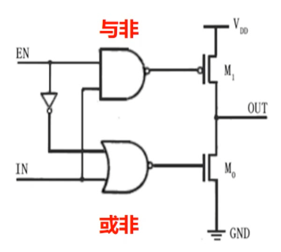 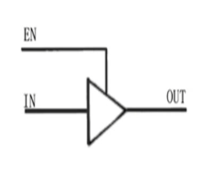

当EN为0时，与非门输出1，M1前的非门输出0，M1断开，EN下的非门输出1，或非门输出0，M0也断开；当EN为1，IN为1时，M1导通，M0断开，输出为1；当EN为1，IN为0时，M1断开，M0导通，输出为0.

|  |  |  |  |  |
| --- | --- | --- | --- | --- |
| EN | IN | M0 | M1 | OUT |
| 0 | X | 断开 | 断开 | 高阻态 |
| 1 | 1 | 断开 | 导通 | 1（高电平） |
| 1 | 0 | 导通 | 断开 | 0（低电平） |

## 5-5 给出编码器含义及举例。

**编码器：**能够将特定的逻辑信号编为一组二进制代码的逻辑部件。下面以8421BCD编码器的真值表举例：

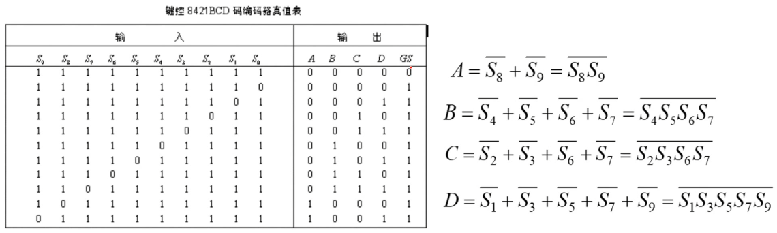

下面是逻辑表达式：

$$A=\overline{S_{8}}+\overline{S_{9}}=\overline{S_{8}S_{9}}$$

$$B=\overline{S_{4}}+\overline{S_{5}}+\overline{S_{6}}+\overline{S_{7}}=\overline{S_{4}S_{5}S_{6}S_{7}}$$

$$C=\overline{S_{2}}+\overline{S_{3}}+\overline{S_{6}}+\overline{S_{7}}=\overline{S_{2}S_{3}S_{6}S_{7}}$$

$$D=\overline{S_{1}}+\overline{S_{3}}+\overline{S_{5}}+\overline{S_{7}}+\overline{S_{9}}=\overline{S_{1}S_{3}S_{5}S_{7}S_{9}}$$

下为电路图：

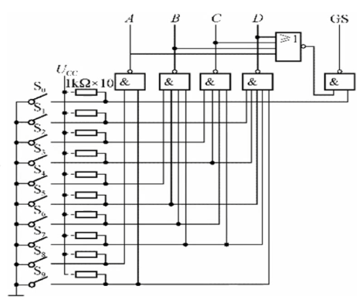

## **5-6 给出译码器含义及举例。**

**译码器：**将输入代码转换成特定输出信号的逻辑部件，译码即编码的逆过程。下图所示为3-8译码器的真值表，相当于上面编码器的逆过程。

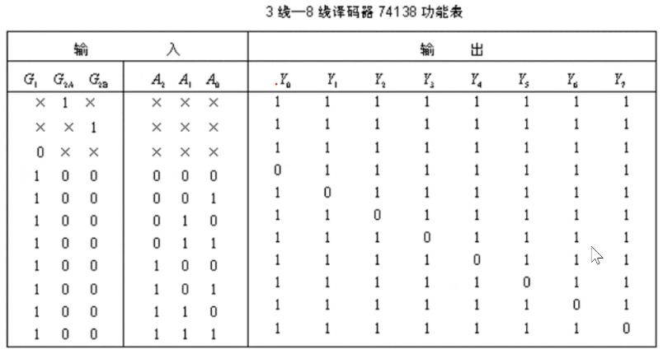

当G1=0时，无论其他输入信号是什么，输出都是全高电平，即无效信号，当G2A或G2B为高电平时，输出也都是无效信号。

## **5-7 给出**数据选择器**含义及举例。**

**数据选择器：**根据地址选择码从多路输入数据中选择一路，送到输出。数据选择器一般是集成块。下图所示为74153数据选择器（四选一数据选择器）。

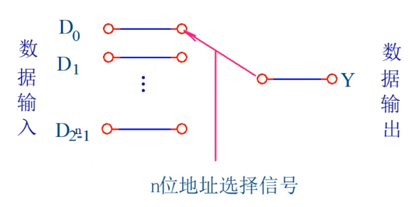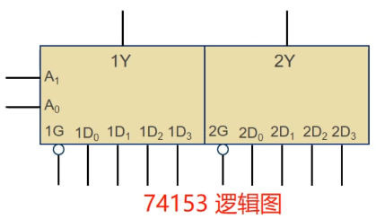

当G为0时，数据选择器工作。A0、A1为地址，用于选择通过哪个信号。例如当A0、A1分别为0、1是，通过D1信号。*当存在m根输入线时，需要log2m根地址线，通过地址线可以使得任何一根地址线与输出线接通。*

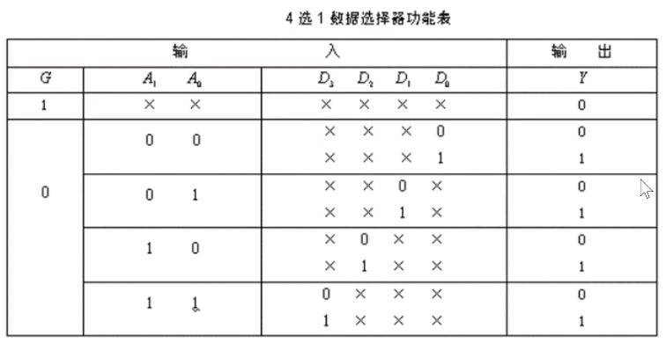

## **5-8 给出**数据分配器**含义及举例。**

在数据传输过程中，有时需要将某一路数据分配到多路装置中去，能够完成这种功能的电路称为数据分配器。例如下图演示了一个使用3-8译码器实现的“1线-8线”数据分配器，图中所示以A0、A1、A2作为地址选择信号，将G2A作为输入端，将D0~D7作为输出端。

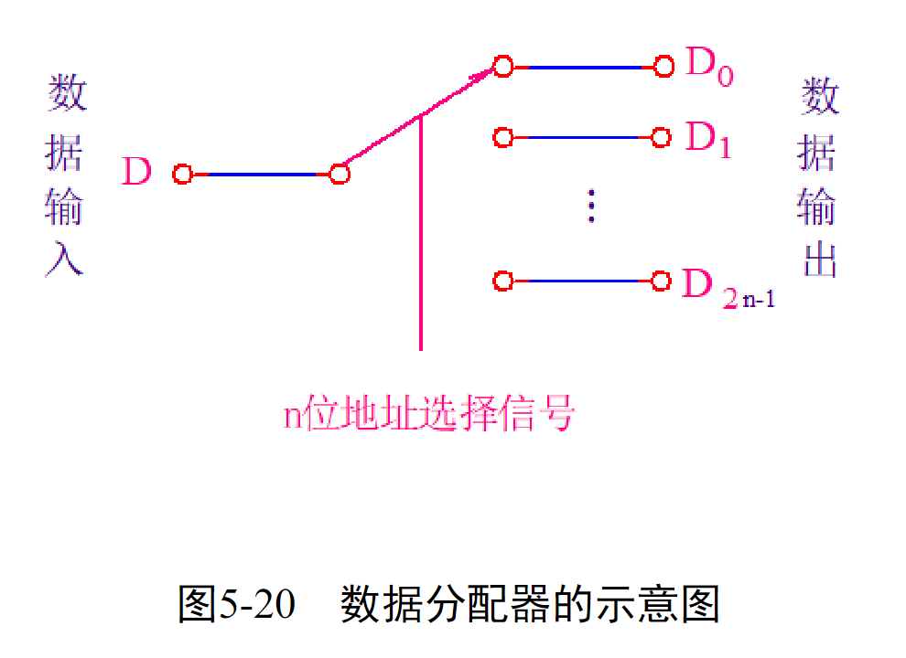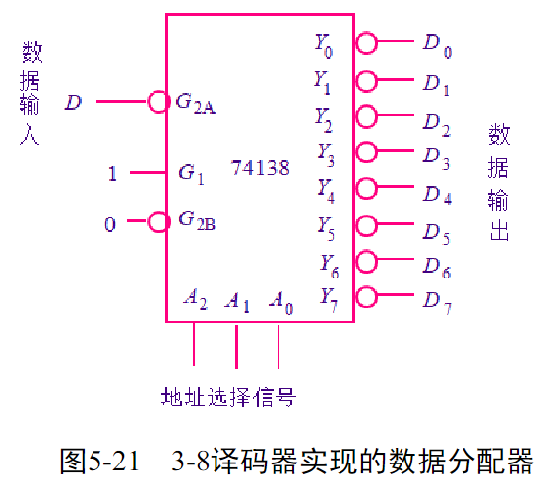

## **5-9 给出**数据比较器**含义及举例。**

能对两个位数相同的二进制数进行比较，并判断其大小关系的逻辑电路称为数值比较器。下面演示1位数值比较器。

下面演示1位数值比较器。

**真值表**

|  |  |  |  |  |
| --- | --- | --- | --- | --- |
| A | B | Y(A>B) | Y(A<B) | Y(A=B) |
| 0 | 0 | 0 | 0 | 1 |
| 0 | 1 | 0 | 1 | 0 |
| 1 | 0 | 1 | 0 | 0 |
| 1 | 1 | 0 | 0 | 1 |

**逻辑表达式**

$$Y_{\left(A>B\right)}=A\overline{B}$$

$$Y_{\left(A<B\right)}=\overline{A}B$$

$$Y_{\left(A=B\right)}=\overline{A\overline{B}+\overline{A}B}=A⊙B$$

**逻辑图**

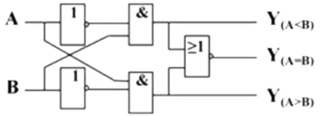

同理，对于多位数值比较器，从高位开始逐位比较。以4位数值比较器为例，首先比较A3和B3，若A3B3=10，则A>B；若A3B3=01，则A<B；若A3B3=00或11，则比较A2和B2。下同理。因此可将其逻辑表达式列出：

$$Y_{\left(A>B\right)}=A_{3}\overline{B_{3}}+\left(A_{3}⊙B_{3}\right)A_{2}\overline{B_{2}}+\left(A_{3}⊙B_{3}\right){\left(A_{2}⊙B_{2}\right)A}_{1}\overline{B_{1}}=\left(A_{3}⊙B_{3}\right){\left(A_{2}⊙B_{2}\right)\left(A_{1}⊙B_{1}\right)A}_{0}\overline{B_{0}}$$

$$Y_{\left(A<B\right)}=\overline{A_{3}}B_{3}+\left(A_{3}⊙B_{3}\right)\overline{A_{2}}B_{2}+\left(A_{3}⊙B_{3}\right)\left(A_{2}⊙B_{2}\right)\overline{A_{1}}B_{1}=\left(A_{3}⊙B_{3}\right)\left(A_{2}⊙B_{2}\right)\left(A_{1}⊙B_{1}\right)\overline{A_{0}}B_{0}$$

$$Y_{\left(A=B\right)}=\left(A_{3}⊙B_{3}\right)\left(A_{2}⊙B_{2}\right)\left(A_{1}⊙B_{1}\right)\left(A_{0}⊙B_{0}\right)$$

与数据选择器类似，数据比较器也可通过多个较少位的数据比较器连接成较多位的数据比较器。

# 第6章 时序逻辑电路

## 6-1 简要阐述触发器的基本概念和主要特点。

参考答案：

触发器是一种能够存储一位二值信息（即0和1）的单元电路。主要特点有：（1）具有两个互补的输出端Q和，Q=0、=1或者Q=1、=0；（2）有两个稳定状态，输出端Q=0、=1称为触发器的“0”状态，输出端Q=1、=0称为触发器的“1”状态；（3）在特定输入信号的作用下，触发器可以从一个稳定状态转移到另一个稳定状态，输入信号撤销后，保持新的状态不变。通常把输入信号作用前的状态称为“现态”，记作Qn；把输入信号作用后的状态称为“次态”，记作Qn+1。

## 6-2 分析RS触发器的工作细节，例如R=0，S=1情况。



当，时，G1输出为1，则G2输出为0，于是 $Q=0$， $\overline{Q}=1$。

## 6-3 分析图中在什么情况下二极管DB导通，DB导通后，要有哪些动作，DA才会导通？

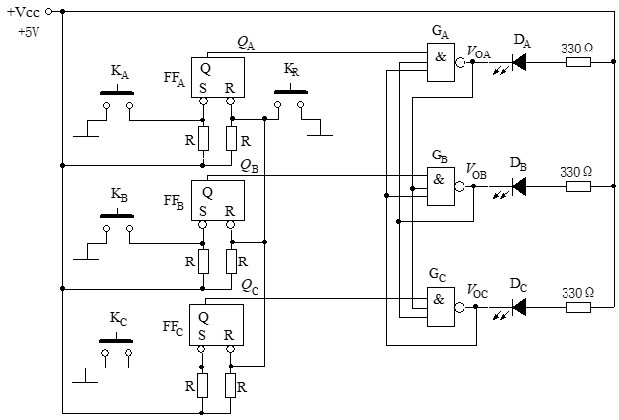

当B抢答时，DB导通。开始时，由于发光二极管右端全部接入高电平，因此只有其左端为低电平时才亮起，而默认与非门GB左边的三条线中下面两条都是高电平，而上面一条是低电平。

当KB按下时，GB输出为0，DB亮起，而剩下两个与非门GA和GC中间那一条都变成低电平，因此即使KA或KC按下DA或DC也不会亮起。

当KB按下时，S为0，R为1，则QB为1。当KB松开时，S和R都是1，保持之前的状态。当QB为1时，GB输出为0，DB亮起，而剩下两个与非门GA和GC中间那一条都变成低电平，因此即使KA或KC按下DA或DC也不会亮起。

当裁判按钮KR按下后，R变为0，RS触发器复位，DA可在按下KA后导通。

## 6-4 掌握6管SRAM存储器原理。

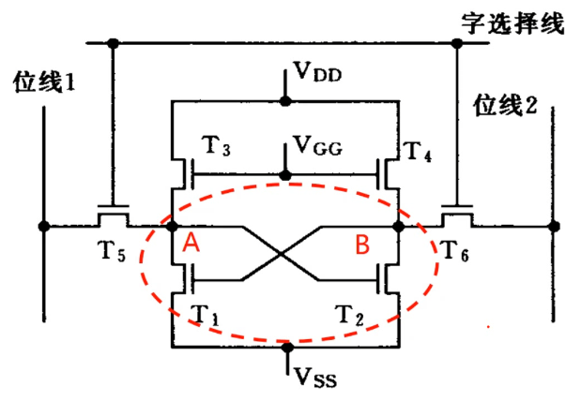

T1和T2管用于1位信息的存储。

当需要写入时，字选择线上加载高电平，T5、T6导通。写0时，在位线1上加载高电平，在位线2上加载低电平，于是T2导通，T1断开，A点为1，B点为0（代表0）；写1时，在位线2上加载高电平，在位线1上加载低电平，于是T1导通，T2断开，A点为0，B点为1（代表1）。

VGG主要用于编程控制，一般而言，VDD加载高电平，VGG加载低电平，而VGG用于编程控制。

当停止写入后，字选择线上加载低电平，T5、T6断开。VGG加载电压时，T3、T4导通，若之前写入0，T1断开，因此A仍为1，而T2导通，因此B仍为0，之前写入1时同理。因此，停止写入时SRAM仍能记忆之前的状态。

## 6-5 简述时序逻辑电路与组合逻辑电路在概念上的区别。

参考答案：

时序逻辑路是数字电路的一种，时序逻辑电路在逻辑功能上的特点是任意时刻的输出不仅取决于当时的输入信号，而且还取决于电路原来的状态，或者说，还与以前的输入有关。而组合逻辑电路是指在任何时刻产生的稳定输出值仅仅取决于该时刻各输入值的组合，与过去的输入值无关。

## 6-6 简述时序逻辑电路的电路结构。

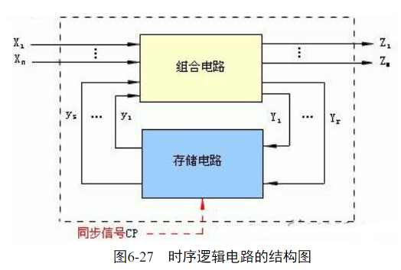

时序逻辑电路由组合电路和存储电路两部分组成，通过反馈回路将两部分连成一个整体。时序逻辑电路的一般结构如图6-27所示。

图中，X1，...，Xn为时序逻辑电路的输入信号，又称为组合电路的外部输入信号；Z1，...，Zm为时序逻辑电路的输出信号，又称为组合电路的外部输出信号；y1，...，ys为时序逻辑电路的“状态”，又称为组合电路的内部输入信号；Y1，...，Yr为时序逻辑电路中的激励信号，又称为组合电路的内部输出信号，它决定电路下一时刻的状态；CP为时钟脉冲信号，它是同步时序逻辑电路中的定时信号。

时序逻辑电路的状态y1，...，ys是存储电路对过去输入信号记忆的结果，它随着外部信号的作用而变化。在对电路功能进行研究时，通常将某一时刻的状态称为“现态”，记yn，简记为y；而把在某一现态下，外部信号发生变化时即将到达的新的状态称为“次态”，记作yn+1。

## 6-7 简要阐述时序逻辑电路主要特征。

时序逻辑电路具有如下特征：

（1）电路由组合电路和存储电路组成，具有对过去输入进行记忆的功能；

（2）电路中包含反馈回路，通过反馈使电路功能与“时序”相关；

（3）电路的输出由电路当时的输入和状态（过去的输入）共同决定。

## 6-8 简要阐述时序逻辑电路分析的基本内涵与基本步骤。

参考答案：

分析时序逻辑电路就是找出给定时序逻辑电路的逻辑功能和工作特点。分析同步时序逻辑电路时可不考虑时钟，分析步骤如下：

（1）根据给定电路写出其激励方程、输出方程；

（2）将各驱动方程代入相应触发器的特性方程，得出与电路相一致的状态方程。

（3）进行状态计算。把电路的输入和现态各种可能取值组合代入状态方程和输出方程进行计算，得到相应的次态和输出。

（4）列状态转换表。画状态图或时序图。

（5）用文字描述电路的逻辑功能。

## 6-9 给出类似图6-28的图，要求进行时序逻辑电路分析。

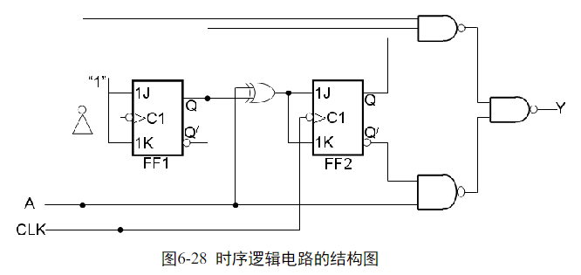

解：

（1）列出驱动方程：

$$J_{1}=K_{1}=1$$

$$J_{2}=K_{2}=A⊕Q_{1}=A\overline{Q_{1}}+\overline{A}Q_{1}$$

（2）列出状态方程：

将驱动方程代入JK触发器的特性方程 $Q^{n+1}=J\overline{Q}+K\overline{Q}$ 得：

$${Q_{1}}^{n+1}=\overline{Q_{1}}$$

$${Q_{2}}^{n+1}=A·\overline{Q_{1}}·\overline{Q_{2}}+\overline{A}·Q_{1}·\overline{Q_{2}}+A·\overline{Q_{1}}·Q_{2}+A·Q_{1}·Q_{2}$$

（3）列出输出方程：

$$Y=A·\overline{Q_{1}}·\overline{Q_{2}}+A·Q_{1}·Q_{2}$$

（4）列出状态转换表：

①当A=1时：

$${Q_{1}}^{n+1}=\overline{Q_{1}}$$

$${Q_{2}}^{n+1}=\overline{Q_{1}}·\overline{Q_{2}}+Q_{1}·Q_{2}$$

$$Y=\overline{Q_{1}}·\overline{Q_{2}}$$

**表6-8 A=1时的状态转换表**

|  |  |  |
| --- | --- | --- |
| **Q2Q1** | **Q2n+1Q1n+1** | **Y** |
| 00 | 11 | 1 |
| 11 | 10 | 0 |
| 10 | 01 | 0 |
| 01 | 00 | 0 |

②当 A=0 时：

$${Q_{1}}^{n+1}=\overline{Q_{1}}$$

$${Q_{2}}^{n+1}=Q_{1}·\overline{Q_{2}}+\overline{Q_{1}}·Q_{2}$$

$$Y=Q_{1}·Q_{2}$$

**表6-9 A=0时的状态转换表**

|  |  |  |
| --- | --- | --- |
| **Q2Q1** | **Q2n+1Q1n+1** | **Y** |
| 00 | 01 | 0 |
| 01 | 10 | 0 |
| 10 | 11 | 0 |
| 11 | 00 | 1 |

（5）画状态转换图：

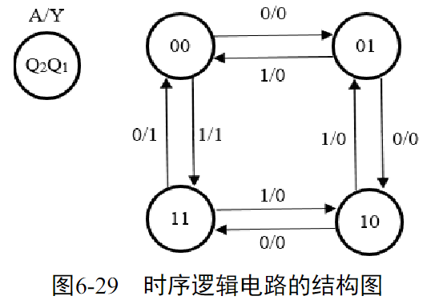

（6）说明电路实现的逻辑功能：

此电路是一个可逆4进制（二位二进制）计数器，CLK是计数脉冲输入端，A是加减控制端，Y是进位和借位输出端。当控制输入端A为低电平0时，对输入的脉冲进行加法计数，计满4个脉冲，Y输出端输出一个高电平进位信号。当控制输入端A为高电平1时，对输入的脉冲进行减法计数，计满4个脉冲，Y输出端输出一个高电平借位信号。

## 6-10 用300~400字简述时序逻辑电路设计的基本内容及步骤。

时序逻辑电路设计即从给定逻辑功能入手，通过一系列设计过程，最终得到电路的实现方案，即逻辑电路图。最终得到的电路分为同步时序电路和异步时序电路，异步时序电路结构更简单，但设计过程要更加复杂。

时序逻辑电路的设计步骤：

（1）逻辑抽象：明确输入、输出、状态等，建立原始状态图。

（2）状态化简：化简状态图，若两个电路状态在相同的输入条件下得到相同的次态结果和输出结果，就称它们为等价状态，可以合并。

（3）状态编码：根据状态图，决定需要使用的触发器的数量，并用二进制代码表示各个状态，进行编码。

（4）推导逻辑表达式：根据编码后的状态图，得到逻辑表达式（输出方程和触发器状态方程）

（5）推导触发器的激励方程：选定触发器的类型，根据上述方程反推得到每个触发器的激励方程，即驱动函数。

（6）检查电路的自启动能力：如发现存在无效状态，需要检查电路的自启动能力，进行相应改进，使其具有自启动能力。

（7）画图

（参考这些内容简化精炼）

时序逻辑电路的设计，就是从给定的逻辑功能入手，通过一系列的设计过程，最终得到电路的实现方案，即逻辑电路图。当然，最终得到的时序电路也分两种，即同步时序电路和异步时序电路。一般来讲，完成相同的逻辑功能，异步时序电路的整体结构要比同步时序电路简单一些，但是，其设计过程也明显较后者复杂。组合逻辑电路的设计过程，基本可看做分析的逆过程，类似的，同步时序电路的设计过程和分析过程之间，也有互逆的特点。

（1）逻辑抽象

根据逻辑要求，进行逻辑抽象，明确该电路的状态量的含义，并确定输入、输出变量和状态数；根据电路的逻辑功能，明确状态迁移关系，从而建立原始状态图。

此过程中，重点在于找到电路的状态量，理解其含义。

（2）状态化简

在原始状态图中，若两个电路状态在相同的输入条件下，得到相同的次态结果和输出结果（即状态迁移关系相同），就称这两个状态为等价状态。等价状态是可以合并的，合并后，得到该电路的最简状态图。

（3）状态编码

根据最简状态图中，状态的数量，确定需要使用的触发器的数量，并用二进制代码表示各个状态，即对状态进行编码。至此，最初的设计要求已完全数学化，得到了一个完全数学化的状态图。

设最简状态图中，状态个数为M，需要使用的触发器个数为 n，则两者

数量关系上满足：2n−1<M≤2n

同时，如果M≠2n，则意味着是从2n种状态中选取M个，对电路的状态图进行赋值，这样的选择方案是不唯一的。如果选择的编码方案得当，则可以很大程度上简化设计过程和最终得到的电路结构，反之，如果选择不当，设计出来的电路就会比较复杂。

因此，选择编码方案是有一定技巧性的。此外，这也意味着电路存在无效状态，那么，设计完成后，需要检查电路的自启动能力。

（4）推导逻辑表达式

根据编码后的状态图，得到逻辑表达式，即电路的输出方程和触发器的状态方程。

这一步工作中，一般是将状态图转化为表示输出信号和次态的卡诺图，并进行卡诺图法化简，从而得到对应的输出方程和状态方程。

（5）推导触发器的激励方程

选定触发器的类型，根据电路的状态方程和选定触发器的标准特征方程，反推得到每个触发器的激励方程，即驱动函数。

因为各种触发器的驱动方式不同，所以，选用不同类型触发器，设计出的电路也不一样，确定触发器类型时，要考虑到器件的实际供应情况，并力求减少系统中使用的触发器种类。

（6）检查电路的自启动能力

如果存在无效状态，还需要检查电路的自启动能力。如果发现不具有自启动能力，则还需要对电路进行相应改进，使其具有自启动能力，提高电路工作的安全性。

将电路工作中没有用到的误状态依次带入电路的状态方程，求得次态，从而得到其状态迁移关系，并补充入前面得到的最简状态图，形成所设计的电路的完整状态图，看无效状态和有效状态之间的关系。

如果无效状态的迁移没有形成无效循环，而是和有效循环联系，则具有自启动能力。

如果形成了无效循环，则不具有自启动能力。此时，电路设计方案还需要进一步改进，给出既完成逻辑功能又具有自启动能力的优化电路。

（7）画图

已知要设计是同步时序电路，且已确定触发器类型，又得到了与电路连接形式直接相关的输出方程和触发器的激励方程，根据这些结果，就可以方便地得到逻辑电路图。

## 6-11 简要阐述计数器的基本含义及种类。

在数字电路中，把记忆输入CP脉冲个数的操作叫做计数，能实现计数操作的时序电路称为计数器。计数器是数字系统中用使用非常广泛的基本时序逻辑器件，它不仅能记录输入时钟脉冲的个数，还可以实现分频、定时、产生节拍脉冲和脉冲序列等。例如，计算机中的定时器、时序发生器、分频器、指令计数器等都要使用计数器。

计数器按计数进制不同，可分为二进制计数器、十进制计数器、其他进制计数器和可变进制计数器，若按计数单元中各触发器所接收计数脉冲和翻转顺序或计数功能来划分，则有异步计数器和同步计数器两大类，以及加法计数器、减法计数器、加/减计数器等，如按预置和清除方式来分，则有并行预置、直接预置、异步清除和同步清除等差别，按权码来分，则有“8421”码、“5421”码、余“3”码等计数器，按集成度来分，有单、双位计数器等等，其最基本的分类如下：

同步计数器

异步计数器

1 结构

加法计数器

减法计数器

可逆计数器

2 功能

计数器的种类

二进制计数器

十进制计数器

*N*进制计数器

3 进制

## 6-12 如何实现任意位数的计数器。

计数器也可通过级联构成更高进制的计数器：



## 6-13 简要阐述寄存器的基本含义及种类。

寄存器的基本含义

寄存：把二进制数据和代码存储起来的过程。

寄存器：用于完成寄存功能，存储二进制数据和代码的电路。

寄存器的电路结构：以触发器为核心单元；一个触发器能记忆一位二进制代码。

对于计算机系统来说，寄存器是一个非常重要的概念，计算机的核心部件CPU内部包含了诸多寄存器：通用寄存器、标志寄存器、指令寄存器等，用汇编语言编程就需要频繁使用通用寄存器。

寄存器的分类

（1）基本寄存器

完成对并行输入数据的存储，数据也只能并行输出，形成“并行输入、并行输出”的传输结构。存储单元采用基本触发器、同步触发器或边沿触发器均可构成。

（2）移位寄存器

既可以存储数据，又具有数据移位功能的寄存器，一般均设置了数据串行输入端和串行输出端，从而可以形成灵活的数据传输结构。存储单元只能用边沿触发器构成。

## 6-14 给出右移移位寄存器的基本原理。

图6-40是4个D触发器组成的4位右移寄存器，左边触发器的输出端接右邻触发器的输入端，移位的方向为DI→Q0→Q1→Q2→Q3，即由低位向高位移。

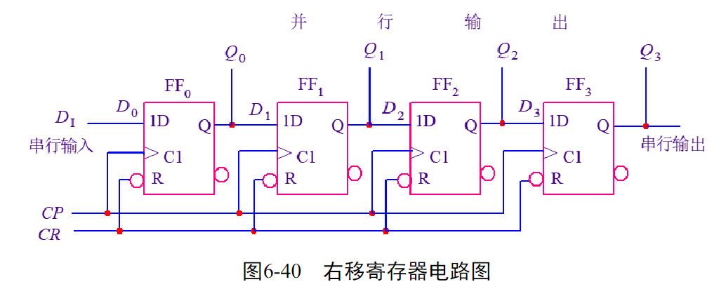

设移位寄存器的初始状态为0000，串行输入数 DI=1101，从高位到低位依次输入到DI。其状态表如下：

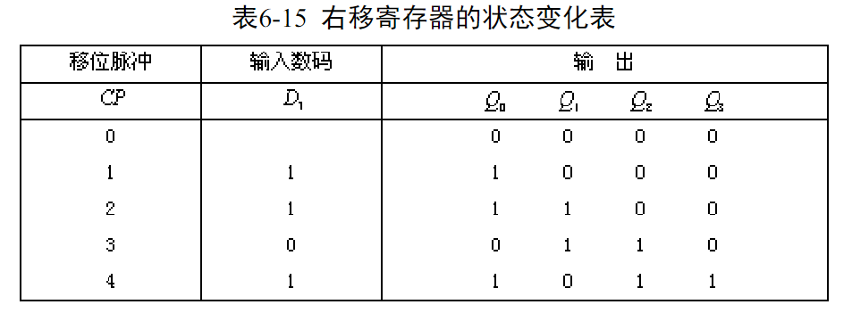

在4个移位脉冲作用下，输入的4位串行数码1101全部存入了寄存器中。

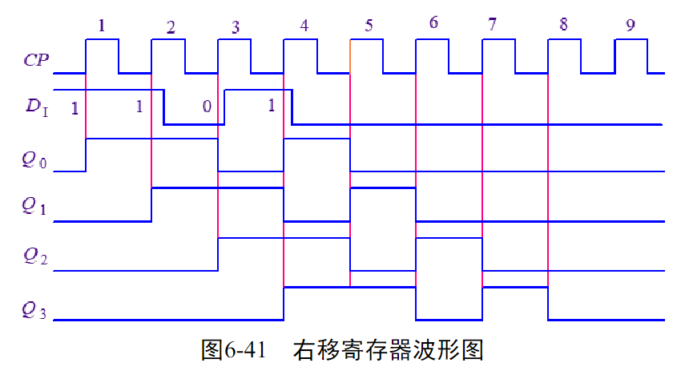

# 第7章 指令系统与汇编语言

## 7-1 简要给出精简指令集计算机的含义。

精简指令集计算机（Reduced Instruction Set Computer, RSIC）的特点是指令数目少、格式一致、执行周期一致、执行时间短，采用流水线技术等。它是CPU的一种设计模式，这种设计模式对指令数目和寻址方式都做了精简，使其实现更容易，指令并行执行程度更好，编译器的效率更高。这种设计模式的技术背景是：CPU实现复杂指令功能的目的是让用户代码更加便捷，但复杂指令通常需要几个指令周期才能实现，且实际使用较少；此外，处理器和主存之间运行速度的差别也变得越来越大。这样，人们发展了一系列新技术，使处理器的指令得以流水执行，同时降低处理器访问内存的次数。RISC是对比于复杂指计算机（Complex Instruction Set Computer, CISC）而言的，可以粗略地认为，RISC只保留了CISC常用的指令，并进行了设计优化，更适合设计嵌入式处理器。

## 7-2 简述RISC-V。

RISC-V的读音为risk-five，它是由美国加州大学伯克利分校于2010年推出，其初是为了打破arm、英特尔等公司在指令集架构领域内的垄断，对抗高额的指令集专利授权费，实现一种性能强大、完全开放和免费的指令集架构。经过多年的发展，RISC-V发明者为该架构提供了较为完整的软件工具链以及若干开源的处理器实例，得到了业界的高度重视。

2015年，RISCV发明者创立了非盈利性RISC-V基金会，以促进RISC-V的交流与发展，2018年，中国RISC-V产业联盟及中国开放指令生态（RISC-V）联盟成立，目标聚焦于RISC-V生态发展及产业落地。

## 7-3 给出RISC-V的主要寄存器功能。

**数据缓冲类寄存器：**CPU内数量最多的寄存器，用于数据换成，名字用寄存器英文Register的首字母加数字组成，如R0、R1、R2等。

**栈指针类寄存器：**用于存储局部变量。由于局部变量的地址不固定，因此采用“后进先出（Last In First Out, LIFO）”原则使用一段RAM区域，这段RAM区域被称为栈区。它有个栈底的地址，是一开始就确定的，当有数据进栈或出栈时，地址会自动连续变动，CPU中需要有个地方保存这个不断变化的地址，这就是栈指针寄存器（Stack Pointer, SP）。

**程序指针类寄存器：**程序指针类寄存器通常叫做程序计数寄存器（Program Counter, PC），PC负责告诉CPU将要执行的指在存储器的什么地方。

**程序运行状态类寄存器：**CPU在进行计算过程中，会出现诸如进位、借位、结果为0、溢出等情况，程序运行状态寄存器用于存储这些状态，以便下一条指令结合这些情况进行处理。

**其他功能寄存器：**不同CPU中，除了上述寄存器外，还有表示浮点数运算、中断屏蔽等寄存器。

表7-1 RISC-V4F微处理器的通用整数寄存器

|  |  |  |  |
| --- | --- | --- | --- |
| **寄存器常用简称（ABI接口名称）** | **寄存器名** | **中文描述** | **英文描述** |
|  | X0 | 常数0 |  |
| RA | X1 | 返回地址 | Return Address |
| SP | X2 | 堆栈指针 | Stack Pointer |
| GP | X3 | 全局指针 | Global Pointer |
| TP | X4 | 线程指针 | Thread Pointer |
| T0~T2 | X5~X7 | 临时寄存器 | Temporaries |
| S0/FP | X8 | 保存寄存器或帧指针 | Saved Register/Frame Pointer |
| S1 | X9 | 保存寄存器 | Saved Register |
| A0~A1 | X10~X11 | 函数参数或返回值 | Function Arguments/Return Values |
| A2~A7 | X12~X17 | 函数参数 | Function Arguments |
| S2~S11 | X18~X27 | 保存寄存器 | Saved Register |
| T3~T6 | X28~X31 | 临时寄存器 | Temporaries |

## 7-4 给出指令的英文全写及含义的中文描述。

表7-3 取数指令

|  |  |  |  |
| --- | --- | --- | --- |
| 编号 | 指令 | 英文描述 | 说明 |
| (1) | LA rd, symbol | Load | 将symbol的地址加载到x[rd]中 |
| (2) | LB rd, offset[11:0](rs1) | Load Byte | 从地址x[rs1]+sign-extend(offset)读取一个字节，经符号位扩展后写入x[rd] |
| (3) | LH rd, offset[11:0](rs1) | Load Halfword | 从地址x[rs1]+sign-extend(offset)读取两个字节，经符号位扩展后写入x[rd] |
| (4) | LI rd, imm | Load Immediate | 将立即数imm加载到x[rd]中 |
| (5) | LW rd, offset[11:0](rs1) | Load Word | 从地址x[rs1]+sign-extend(offset)读取四个字节，经符号位扩展后写入x[rd] |
| (6) | LHU rd, offset[11:0](rs1) | Load Halfword, Unsigned | 从地址x[rs1]+sign-extend(offset)读取两个字节，经零扩展后写入x[rd] |
| (7) | LBU rd, offset[11:0](rs1) | Load Byte, Unsigned | 从地址x[rs1]+sign-extend(offset)读取两个字节，经零扩展后写入x[rd] |

表7-4 取数指令

|  |  |  |  |
| --- | --- | --- | --- |
| 编号 | 指令 | 英文描述 | 说明 |
| (8) | SW rs2, offset[11:0](rs1) | Store Word | 将x[rs2]中的低位4个字节存储内存地址x[rs1]+sign-extend(offset) |
| (9) | SH rs2, offset[11:0](rs1) | Store Halfword | 将x[rs2]中的低位2个字节存储内存地址x[rs1]+sign-extend(offset) |
| (10) | SB rs2, offset[11:0](rs1) | Store Byte | 将x[rs2]中的低位个字节存储内存地址x[rs1]+sign-extend(offset) |
| (11) | MV rd, rs1 | Move | 把寄存器x[rs1]复制到x[rd]中。实际被扩展为addi rd, rs1, 0 |

表7-5 AUIPC指令

|  |  |  |  |
| --- | --- | --- | --- |
| 编号 | 指令 | 英文描述 | 说明 |
| (12) | AUIPC rd, imm | Add Upper Immediate to PC | 把符号位扩展的20位（左移12位）立即数加到PC上，结果写入x[rd] |

表7-6 LUI指令

|  |  |  |  |
| --- | --- | --- | --- |
| 编号 | 指令 | 英文描述 | 说明 |
| (12) | LUI rd, imm | Load Upper Immediate | 把符号位扩展的20位立即数左移12位，并将低2位置零，写入x[rd] |

表7-7 算术类指令

|  |  |  |  |
| --- | --- | --- | --- |
| 编号 | 指令 | 英文描述 | 说明 |
| (14) | ADD rd, rs1, rs2 | Add | 把寄存器x[rs2]加到寄存器x[rs1]上，结果写入x[rd]，忽略算法溢出 |
| ADDI rd, rs1, imm[11:0] | Add Immediate | 把符号位扩展的立即数加到寄存器x[rs1]上，结果写入x[rd]，忽略算法溢出 |
| (15) | SUB rd, rs1, rs2 | Subtract | x[rs1]减去x[rs2]，结果写入x[rd]，忽略算法溢出 |
| (16) | MUL rd, rs1, rs2 | Multiply | 把寄存器x[rs2]乘到寄存器x[rs1]上，乘积写入x[rd]。忽略算术溢出 |
| (17) | DIV rd, rs1, rs2 | Divide | 用寄存器x[rs1]的值除以寄存器x[rs2]的值，向零舍入，将这些数视为二进制补码，把商写入x[rd] |
| (18) | SLT rd, rs1, rs2 | Set if Less Than | 比较x[rs1]和x[rs2]中的数，如果x[rs1]更小，向x[rd]写入1，否则写入0 |
| SLTI rd, rs1, imm[11:0] | Set if Less Than Immediate | 比较x[rs1]和有符号扩展的imm，如果x[rs1]更小，向x[rd]写入1，否则写入0 |
| SLTU rd, rs1, rs2 | Set if Less Than, Unsigned | 比较x[rs1]和x[rs2]，比较时视为无符号数。如果x[rs1]更小，向x[rd]写入1，否则写入0 |
| SLTIU rd, rs1, imm[11:0] | Set if Less Than Immediate, Unsigned | 比较x[rs1]和有符号扩展的imm，比较时视为无符号数。如果x[rs1]更小，向x[rd]写入1，否则写入0 |

表7-8 逻辑运算类指令

|  |  |  |  |
| --- | --- | --- | --- |
| 编号 | 指令 | 英文描述 | 说明 |
| (19) | AND rd, rs1, rs2 | AND | 将寄存器x[rs2]和寄存器x[rs1]位与的结果写入x[rd] |
| ANDI rd, rs1, imm[11:0] | AND Immediate | 把符号位扩展的立即数和寄存器x[rs1]上的值进行位与，结果写入x[rd] |
| (20) | OR rd, rs1, rs2 | OR | 将寄存器x[rs2]和寄存器x[rs1]按位取或，结果写入x[rd] |
| ORI rd, rs1, imm[11:0] | OR Immediate | 把寄存器x[rs1]和有符号位扩展的立即数imm按位取或，结果写入x[rd] |
| (21) | XOR rd, rs1, rs2 | Exclusive-OR | 将寄存器x[rs1]和寄存器x[rs1]按位异或，结果写入x[rd] |
| XORI rd, rs1, imm[11:0] | Exclusive-OR Immediate | 把寄存器x[rs1]和有符号扩展的立即数imm按位异或，结果写入x[rd] |

表7-9 移位指令

|  |  |  |  |
| --- | --- | --- | --- |
| 编号 | 指令 | 英文描述 | 说明 |
| (22) | SRA rd, rs1, rs2  SRAI rd, rs1, shamt[4:0] | Shift Right Arithmetic (Immediate) | 算数右移 |
| (23) | SLL rd, rs1, rs2  SLLI rd, rs1, shamt[4:0] | Shift Left Logical (Immediate) | 逻辑左移 |
| (24) | SRL rd, rs1, rs2  SRLI rd, rs1, shamt[4:0] | Shift Right Logical (Immediate) | 逻辑右移 |

表7-10 无条件跳转指令

|  |  |  |  |  |
| --- | --- | --- | --- | --- |
| 编号 | 指令 | 英文描述 | 跳转范围 | 说明 |
| (25) | JAL rd, offset | Jump and Link | -1MB~+1MB | JAL指令使用20位立即数（有符号数）作为偏移量offset。该偏移量乘以2，然后与该指令的PC相加，生成得到最终的跳转目标地址。把下一条指令的地址（即当前指令PC+4），然后把PC设置为当前值加上符号位扩展的offset，rd默认为x1. |
| (26) | JALR rd, offset(sr1) | Jump and Link Register | 任意 | JALR指令使用12位立即数（有符号数）作为偏移量，与操作数寄存器rs1中的值相加得到最终的跳转目标地址。把PC设置为x[rs1]+sign-extend（offset），把计算出的地址的最低有效位设为0，并将原pc+4的值写入f[rd]，rd默认为x1. |

表7-11 条件跳转指令

|  |  |  |  |  |
| --- | --- | --- | --- | --- |
| 编号 | 指令 | 英文描述 | 跳转范围 | 说明 |
| (27) | BEQ rs1, rs2, offset | Branch if Equal | -4KB~+4KB | 若寄存器x[rs1]和寄存器x[rs2]的值相等，把PC的值设为当前值加上符号位扩展的偏移offset |
| (28) | BNE rs1, rs2, offset | Branch if Not Equal | -4KB~+4KB | 若寄存器x[rs1]和寄存器x[rs2]的值不相等，把PC的值设为当前值加上符号位扩展的偏移offset |
| (29) | BLT rs1, rs2, offset | Branch if Less Than | -4KB~+4KB | 若寄存器x[rs1]的值小于寄存器x[rs2]的值（均视为二进制补码），把PC的值设为当前值加上符号位扩展的偏移offset |
| (30) | BLTU rs1, rs2, offset | Branch if Less Than, Unsigned | -4KB~+4KB | 若寄存器x[rs1]的值小于寄存器x[rs2]的值（均视为无符号数），把PC的值设为当前值加上符号位扩展的偏移offset |
| (31) | BGE rs1, rs2, offset | Branch if Greater Than or Equal | -4KB~+4KB | 若寄存器x[rs1]的值大于等于寄存器x[rs2]的值（均视为二进制补码），把PC的值设为当前值加上符号位扩展的偏移offset |
| (32) | BGEU rs1, rs2, offset | Branch if Greater Than or Equal, Unsigned | -4KB~+4KB | 若寄存器x[rs1]的值大于等于寄存器x[rs2]的值（均视为无符号数），把PC的值设为当前值加上符号位扩展的偏移offset |

表7-12 CSR类指令

|  |  |  |  |
| --- | --- | --- | --- |
| 编号 | 指令 | 英文描述 | 说明 |
| (33) | CSRRW rd, csr, rs1 | Control and Status Register Read and Write | 记控制状态寄存器csr中的值为t。把寄存器x[rs1]的值写入csr，再把t写入x[rd] |
| (34) | CSRRS rd, csr, rs1 | Control and Status Register Read and Set | 记控制状态寄存器csr中的值为t。把t和寄存器x[rs1]按位或的结果写入csr，再把t写入x[rd] |
| (35) | CSRRC rd, csr, rs1 | Control and Status Register Read and Clear | 记控制状态寄存器csr中的值为t。把t和寄存器x[rs1]按位与的结果写入csr，再把t写入x[rd] |
| (36) | CSRRWI rd, csr, zimm[4:0] | Control and Status Register Read and Write Immediate | 记控制状态寄存器csr中的值拷贝到x[rd]中，再把五位的零扩展的立即数zimm的值写入csr |
| (37) | CSRRSI rd, csr, zimm[4:0] | Control and Status Register Read and Set Immediate | 对于五位的零扩展的立即数中的每一个为1的位，把空置状态寄存器csr的对应位清零 |
| (38) | CSRRCI rd, csr, zimm[4:0] | Control and Status Register Read and Clear Immediate | 记空置状态寄存器csr中的值为t。把t和五位的零扩展的立即数zimm按位或的结果写入csr，再把t写入x[rd]（csr寄存器的第5位及更高位不变） |

上述所有的CSRR都可以简写为CSR，例如CSRRC可以写成CSRC。

表7-13 其他指令

|  |  |  |  |  |  |
| --- | --- | --- | --- | --- | --- |
| 类型 | 编号 | 指令 | 英文描述 | 机器码 | 说明 |
| 调用指令 | (39) | CALL rd, symbol | Call | FFFE4317  A8A30567  (CALL a0, 0xDE) | 把下一条指令的地址（PC+8）写入x[rd]，然后把PC设为symbol。等同于auipc rd, offsetHi，再加上一条jalr rd, offsetLo(rd). 若省略了rd，默认为x1. |
| 返回指令 | (40) | RET | Return | 8082 | 从子过程返回。实际被扩展为jalr x0, 0(x1)。 |
| 存储器屏障指令 | (41) | FENCE pred, succ | Fence Memory and I/O | 0230000F  (FENCE r, rw) | 在后续指令中的内存I/O访问对外部（例如其他线程）可见之前，使这条指令之前的内存及I/O访问对外部可见。比特中的第3, 2, 1和0位分别对应于设备输入，设备输出，内存读写。例如fence r, rw将前面读取与后面的读取和写入排序，使用pred=0010和succ=0011进行编码。如果省略了参数，则表示fence iorw, iorw，即对所有访存请求进行排序。 |
| (42) | FENCE.I | Fence Instruction Stream | 0000100F | 使对内存指令区域的读写，对后续取指令可见。 |
| 特殊指令 | (43) | ECALL | Environment Call | 00000043 | 通过引发环境调用异常来请求执行环境。 |
| (44) | EBREAK | Environment Break | 9002 | 通过抛出断点异常的方式请求调用器。 |
| (45) | NOP | No Operation | 0001 | 将 pc 推进到下一条指令。实际被扩展为 addi x0, x0, 0. |

## 7-5 举一个实际例子说明什么是偏移寻址及寄存器间接寻址。

在**偏移寻址**中，操作数来自存储单元，指令中通过寄存器及偏移量给出存储单元的地址。偏移量为0的偏移寻址也称为**寄存器的间接寻址**。例如LH t1, 0(a1).

## 7-6 大端存储与小端存储的含义是什么，各举一例说明。

大端存储即以正常顺序存储字节，如1305E00D的大端存储显示顺序为1305E00D。小端存储按字节逆序存储，如1305E00D的小端存储显示顺序为0DE00513。

## 7-7 说明汇编语言中伪指令与指令的最主要区别是什么？分别给出几个常用的伪指令与指令。

伪指令是为了帮助我们把书写的程序翻译成机器码使用的，由汇编工具编译成机器码，机器码无法体现伪指令，反汇编时不会出现伪指令；而指令即机器码本身。例如“+”就是一个伪指令，在编译时进行计算，“.equ”也是伪指令，用于定义常量；而“ADDI”就是一个指令，可以通过机器码反汇编得到。

## 7-8 汇编语言中如何声明（定义）常量、变量？并举例说明如何使用它们。

定义常量使用“.equ”语句，例如“.equ NVIC_ICER, 0xE000E180”，定义了一个编译时的常量NVIC_ICER。变量使用.word、.half、.byte、.string在.data段定义，例如“mMainLoopCount: .word 0”定义了一个初始值为0的变量。

## 7-9 什么是GPIO？

GPIO全称General Purpose I/O，通用输入输出。GPIO作为输出时，可以通过编程控制引脚状态（0或1）；作为输入时，可以通过编程获取外部引脚状态（0或1）。一般GPIO作为输出负载能力较小，需要有一个功率器件提高负载能力；作为输入时，一般为了减少干扰，使电平稳定，会接入上拉/下拉电阻。

## 7-10 GPIO构件有哪些常用API？给出初始化、设置引脚状态、获得引脚状态的函数原型。

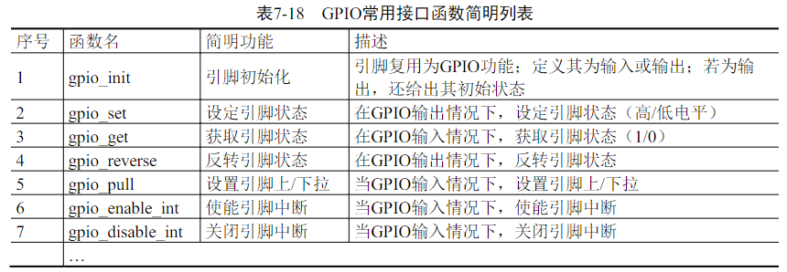

上图是一个示例。GPIO包含初始化、获得引脚状态、设置引脚状态、设置中断使能等API。

初始化需要提供端口号（引脚号）、引脚方向（0=输入，1=输出）、引脚初始状态（0或1）；设置引脚状态需要提供端口号（引脚号）、希望设置的引脚状态（0或1）；获得引脚状态只需要提供端口号（引脚号）。

## 7-11 掌握基于构件的GPIO的汇编语言编程。

给出一段描述，编一段小程序实现相应的功能。代码略。

# 第8章 存储器

## 8-1 简述存储器的分类。

按存储介质分类可分为**半导体存储器**、磁存储器和光存储器，目前使用的主要是半导体存储器，后两者已很少使用。

按功能分可分为主存储器（内存，主要是RAM，又可分为SRAM和DRAM）和辅助存储器（外存），此外还有高速缓冲存储器（Cache）和控制存储器。

按存取方式分类可分为RAM和SAM，随机访问存储器和顺序访问存储器。

## 8-2 简要给出计算机存储系统的一般层次结构。

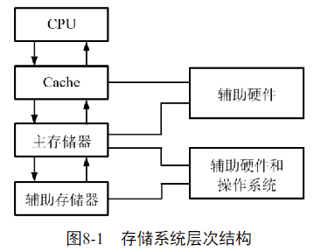

上图中Cache－主存层次之间的信息调度由辅助硬件完成，主存－辅存层次之间的信息调度由辅助硬件和操作系统来完成，该结构发挥了整个存储系统的最大效能，具有最佳的性价比。

存储系统的工作原理是：CPU首先访问Cache，如果Cache中没有所需要的内容，则存储系统通过辅助硬件到主存中去查找；如果主存没有CPU要访问的内容，则存储系统通过辅助硬件或软件到辅存中去查找；然后，把找到的数据逐级调入相应的存储器中。

## 8-3 列表给出SRAM、DRAM、掩膜ROM、PROM、EPROM、EEPROM、Flash的用途。

|  |  |  |  |
| --- | --- | --- | --- |
|  | 英文全称 | 中文名 | 用途 |
| SRAM | Static RAM (Random Access Memory) | 静态随机访问存储器 | 速度快、成本高、集成度低，因此常用来制作Cache |
| DRAM | Dynamic RAM | 动态随机访问存储器 | 速度慢、成本低、集成度高，因此常用来制作主存 |
| 掩膜ROM | Mask ROM (Read-Only Memory) | 掩膜只读存储器 | 不可重写，在出场时写入。因此常用作固定的存储介质 |
| PROM | Programmable ROM | 一次性可编程只读存储器 | 可单次写入，是早期的可编程存储器 |
| EPROM | Erasable Programmable ROM | 可擦除可编程只读存储器 | 可多次擦除写入，但通过紫外线擦除，比较麻烦，为早期的可编程存储器 |
| EEPROM | Electrically Erasable Programmable ROM | 带电可擦除可编程只读存储器 | 可使用电擦除多次写入，但仍需要专门设备擦除信息重新编程，是目前被广泛使用的可编程存储器 |
| Flash | Flash | 闪存 | 点可擦除的非易失存储器，可在线编程，较EEPROM更加方便，且存储密度很高。但擦除重写的次数相较EEPROM较低，因此用作手机内存等 |

## 8-4 相同容量的SRAM与DRAM，哪个价格高？为什么？

SRAM价格更高。这是由于SRAM使用六根MOS管存储信息，而DRAM只需使用一个电容存储信息，因此成本更高。

***SRAM和DRAM对比：***

DRAM比SRAM读写**慢**，这是由于DRAM使用电容，而SRAM使用触发器，DRAM充放电需要一定时间，且需要刷新电路。DRAM的优点是集成度高，生产成本较低，发热量和功耗低。因此，SRAM常用于制造Cache作为高速缓存，而DRAM常用于制造内存。

|  |  |  |
| --- | --- | --- |
|  | SRAM | DRAM |
| 原理 | 触发器 | 电容 |
| 是否需要刷新电路 | 否 | 是 |
| 读写速度 | 快 | 慢 |
| 集成度 | 低 | 高 |
| 生产成本 | 高 | 低 |
| 功耗 | 高 | 低 |

## 8-5 在计算机中高速缓存所处的位置在何处？为什么高速缓存可以提高计算机的运行速度？

高速缓存（Cache）位于CPU与DRAM之间，以及CPU和其他外设之间，CPU最近需要的少量指令或数据以及存放他们的内存单元地址会被复制到速度较快的Cache中。高速缓存采用SRAM制作，速度比使用DRAM制作的主存速度更快。

通常一段时间内大部分指令都在同一地址附近，这被称为**程序局部性原理**，因此可将这部分常用的指令复制到Cache中以提高速度，通常Cache的命中率可以达到85%以上。

## 8-6 就Cache组织结构而言，有哪些映像方式？简要说明之。

Cache有**全相连映像方式**、**直接映像方式**及**组相连映像方式**。下面演示全相连映像方式。

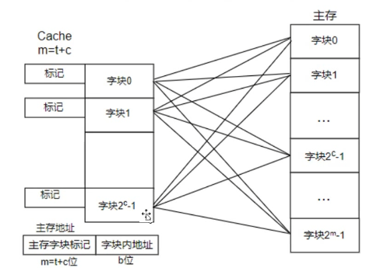

在**全相连映像方式**中，任意主存单元的数据或指令可以存放到Cache的任意单元中。Cache包括内容Cache和标识Cache（tag Cache）。

假设主存地址是16位（即容量为64K），主存每个存储单元是8位，内容Cache的容量是128字节，即有128个单元，每个单元的宽度为8位，标识Cache也应有128个单元，为了存放主存单元的地址，标识Cache每个单元的宽度应为16位。

CPU需要访问内存时，它送出的16位地址先与标识Cache中的128个地址相比较，若命中，从对应的内容Cache中直接取出数据或指令，否则从主存中读出所需的数据或指令，同时在Cache中存放一份副本（写入内容Cache），并将相应的地址写入标识Cache。Cache存储的数据越多，命中率越高，但每次访问内存也需要与更多的地址比较，效率会降低。因此全相连映像方式中，**Cache必须维持一个合理的大小**，过大或过小都会降低效率。

在**直接映像方式**中，地址分为索引和标识，只需做依次地址比较即可确定是否命中。索引是地址的低位部分，直接作为内容Cache。单元的地址定位到内容Cache的相应单元，而地址的高位部分作为标识存储在标识Cache中。这种方式所需的逻辑电路很多，成本较高。

**组相连映像方式**介于全相连映像方式和直接映像方式两者之间。在直接映像Cache中，每个索引在Cache中只能存放一个标识。而在组相连映像中，对应每个索引，在Cache中能存放的标识数量增加了，从而增加了命中率。例如在2路组相连映Cache中，每个索引在Cache中能存放两个标识，即在Cache中可以存放两个具有相同索引的内存单元的内容（这两个内存单元地址的低位部分（索引）相同，但高位部分（标识）不同）。

## 8-7 给出Flash擦除与写入的基本含义，Flash中的“扇区”概念是什么？

Flash的擦除即0→1，写入即1→0，因此写入前一般需要擦除以确保写入去空白。每次擦除有最小字节数的限制，通常称为“扇区”，表示在线擦除的最小度量单位（基本单元）。

## 8-8 Flash驱动构建有哪些API，给出擦除与写入函数的函数原型。

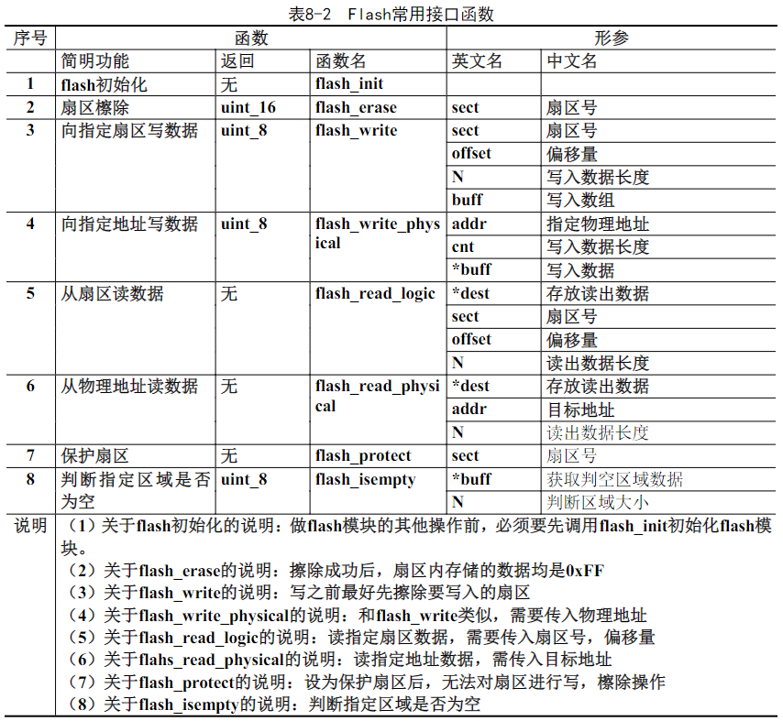

擦除函数仅需接收扇区号；写入函数需要接受扇区号、偏移量、写入数据长度以及写入数据，或使用物理地址、写入数据长度和写入数据。

## 8-9 掌握基于构件的Flash的汇编语言编程。

给出一段描述，编一段小程序实现相应的功能。同第7章，代码略。

# 第9章 中央处理器

## 9-1 简要简述CPU的基本功能。

CPU具有以下4个方面的基本功能：第一是**指令控制**，确保计算机指令按程序的顺序执行；第二是**操作控制**，一条指令的功能通常由若干个操作信号（微操作）组合起来实现，CPU控制这些微操作的产生、组合、传送和管理；第三是**时间控制**，使各种微操作和指令的执行严格按照时间序列进行；第四是**数据加工**，由运算器对数据进行算术运算和逻辑运算。

## 9-2 简要简述CPU内的主要寄存器类型。

**通用寄存器：**用来存放原始数据和运算结果，有的还可作为计数器、地址指针等。累加寄存器ACC也是一个通用寄存器，用于存放运算器运算的结果信息。运算器至少要有一个累加器。

**专用寄存器**：

（1）程序计数器（PC）：又称为指令计数器，用来存放正在执行或将要执行的下一条指令地址。

（2）指令寄存器（IR）：指令寄存器又来存放从存储器中取出的指令。

（3）存储器数据寄存器（MDR）：用来暂时存放由主存储器读出的一条指令或一个数据字。

（4）存储器地址寄存器（MAR）：用来暂时存放当前CPU所访问的主存单元地址。

（5）程序状态字寄存器（PSWR）：用来保存程序状态字，如进位、结果为零等。

## 9-3 简要简述CPU内的基本组成。

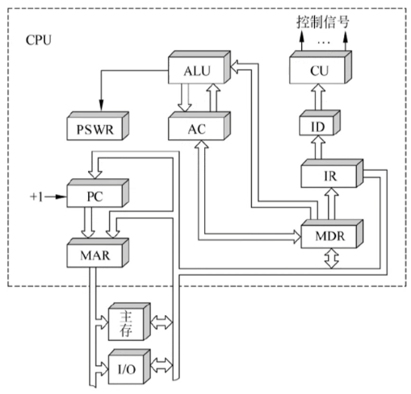

上图为CPU的基本组成模型，由运算器和控制器两大部分组成。图中ALU表示算术逻辑单元（运算器），CU表示控制单元（控制器）。其他缩写在上一个问题中已经包含。

## 9-4 总结一下CPU内加法器的基本知识点。

在这里省略一位加法器的基本原理。在CPU内，加法器是多位的，其逻辑如下所示：

首先看一位全加器的逻辑表达式：

$$S_{i}=A_{i}⊕B_{i}⊕C_{i}$$

$$C_{i}=A_{i}B_{i}+\left(A_{i}⊕B_{i}\right)C_{i-1}$$

由于加法器的进位 $C_{i}$ 输出仅由 $A_{i}$、 $B_{i}$ 以及 $C_{0}$ 决定，因此可使用**并行方式加速加法运算**，使各级进位输出同时产生，与字长无关。

此外，随着加法器位数的增加， $C_{i}$ 的表达式会变得越来越长，电路会变得很复杂，因此目前通常采用**分组并行进位**方式，将n位字长分为若干小组，**在组内各位之间实行快速进位**，**在组间即可采用串行进位**。

## 9-5 为什么CPU内没有减法器？

这是由于计算机内使用补码进行运算，将所有的减法都化为了加法运算。这是为了降低CPU内部的复杂度。

补码加法运算的公式： ${\left[X+Y\right]}_{补}={\left[X\right]}_{补}+{\left[Y\right]}_{补}$ (mod 2n+1)

补码减法运算的公式： ${\left[X—Y\right]}_{补}={\left[X\right]}_{补}+{\left[-Y\right]}_{补}$ (mod 2n+1)

补码的减法可以用加法直接实现，任意两数之差的补码等于被减数的补码与减数相反数的补码之和，这里从 ${\left[Y\right]}_{补}$ 求 ${\left[-Y\right]}_{补}$ 的操作被称为**求补操作**。求补操作的规则是：包括符号位在内的每一位取反，末位加1.

## 9-6 总结一下CPU内运算器的基本知识点。

基本运算器包含下面几个部分：实现基本**算数、逻辑**运算功能的ALU（Arithmetic Logic Unit，算术逻辑运算单元），提供操作与暂存结果的寄存器组，有关的判别逻辑和控制电路等。

运算器的各功能模块采用总线连接，该总线被称为运算器的内部总线，ALU和各寄存器都挂在上面，该总线只有数据线。

运算器可分为带多路选择器的运算器、带输入锁存器的运算器这两种。带多路选择器的运算其中，各寄存器独立、多路地将数据送到ALU地多路选择器，使ALU有选择地同时获得两路输入数据。内部总线是单向的，将结果送往各个寄存器；带输入锁存器地运算其中，运算器的内部总线是双向的，ALU输入端前设置了一级锁存器用来暂存操作数，以实现双操作数之间的运算。前者的ALU可接收多个寄存器的数据，后者的ALU通过锁存器依次接收两个寄存器的操作数。

按照内部总线结构分类，运算器还可分为单总线、双总线与三总线。双总线运算器中，ALU的输入端两端分别连接两根总线，两个操作数可以同时送到ALU运算，但由于ALU运算时两个操作数占用了两根总线，因此输出数据需要使用一个缓冲器。三总线运算器的ALU输出端单独连接一根总线，这样运算就可在一步之内完成。

## 9-7 总结一下CPU内控制器的基本知识点。

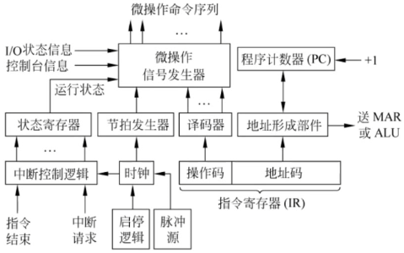

**控制器的基本组成**

控制器由以下四个部件组成：

1. **指令部件**

（1）**程序计数器（PC）：**又称为指令计数器，用来存放当前或下一条要执行的指令地址；

（2）**指令寄存器（IR）：**存放从存储器中取出的指令，通常包括操作码和地址码；

（3）**指令译码器：**又称操作码译码器，暂存在指令寄存器中的指令的**操作码**部分经过译码之后，便可识别出是何种指令，并产生相应的控制信号提供给微操作信号发生器；

（4）**地址形成部件：**根据指令的不同寻址方式，形成**操作数**的有效地址。

2. **时序部件**

（1）**脉冲源：**通常使用石英晶体振荡器做脉冲源，为整个及其提供基准信号。

（2）**启停控制逻辑：**

（3）**节拍信号发生器：**又称脉冲分配器。脉冲源产生脉冲信号，经过节拍信号发生器后产生出各个机器周期中的节拍信号，用以控制计算机完成每一步微操作。

3. 微操作信号发生器

一条指令的取出和执行可以分解为许多最基本的不可再分割的操作，这些操作称为微操作。微操作信号发生器也称为控制单元（CU）。不同的机器指令具有不同的微操作序列。

4. **中断控制逻辑**

中断控制逻辑用来控制中断处理的硬件逻辑。*指令周期中有一个时间点专门用来监测中断信号，因此必须包含中断控制逻辑。*

***控制器的硬件实现方法***

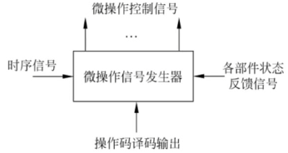

控制器的核心是微操作信号发生器（控制单元CU）。根据产生微操作控制信号的方式不同，控制器可分为组合逻辑性、存储逻辑性与存储逻辑结合型三种，其区别在于控制单元的实现方式不同，控制器其他部分基本上相似。

（1）**组合逻辑型：**速度快，但由于控制单元结构不规整，维修设计比较困难，仅有一些巨型机以及RISC机为了追求高速度而采用。

（2）**存储逻辑型：**又称为微程序控制器，采用存储逻辑实现。通过将机器指令翻译成微程序存入专门的控制寄存器进行操作，微操作控制信号由微指令产生。这种控制器设计规整，调试方便。但由于增加了一级控制存储器，所以指令的执行速度比组合逻辑型更慢。

（3）**存储逻辑结合型：**称为**可编程逻辑阵列**（Programmable Logic Array, PLA），将前两者结合。目前大多数计算机都采用这种控制器。

## 9-8 简要简述的一条指令的运行过程的三个阶段：取指令阶段、分析取数阶段和执行阶段。

一条指令的运行过程可以分为三个阶段：取指令阶段、分析取数阶段和执行阶段。

取指令阶段完成的任务是将现行指令从主存中取出并送至指令寄存器中。首先将PC中的内容送至MAR,并送AB，然后CU经CB向存储器发送命令，从主存中取出的指令通过DB送到MDR，再送到IR中，接着PC递增，为取下一条指令做准备。

分析取数阶段中，对于无操作数指令，只要ID识别出是哪条具体的指令即可直接转至执行阶段，所以无须进入分析取数阶段。而对于带操作数指令，为读取操作数，首先要计算出操作数的有效地址。如果操作数在通用寄存器中，则不需要再访问主存；如果操作数在主存中，则要到主存中去取数。

执行阶段完成指令规定的各种操作，形成稳定的运算结果，并将其存储起来。完成执行阶段任务的时间称为执行周期。

## 9-9 了解指令的微操作序列。

控制器在实现一条指令的功能时，总要把每条指令分解成一系列时间上先后有序的最基本、最简单的微操作，即微操作序列。微操作序列是与CPU的内部数据通路密切相关的，不同的数据通路就有不同的微操作序列。

## 9-10 比较一下复杂指令系统计算机与精简指令系统计算机。

|  |  |  |
| --- | --- | --- |
|  | **CISC** | **RISC** |
| 代表指令集架构 | x86 | ARM、RISC-V |
| 指令集数量 | 多 | 少 |
| 时钟频率 | 低 | 高 |
| 运算速度（单条指令） | 慢 | 快 |
| 体积 | 大 | 小 |
| 成本 | 高 | 低 |

# 第10章 输入/输出系统

## 10-1 总结一下中断的基本知识要素。

中断提供了一种程序运行的机制，用来打断当前正在运行的程序，并且**保存当前CPU状态**（把CPU寄存器的内容保存到RAM中），转而去运行一个**中断服务例程**，然后**恢复CPU到运行中断之前的状态**，同时使得中断前的程序得以继续运行。

可以引起CPU中断的外部器件成为**中断源**。一个CPU通常可以识别多个中断源，中断源产生中断后，若程序允许，会运行相应的**中断服务例程**。芯片制造时，给CPU能够识别的各个中断源编个号，就叫“**中断向量号**”。

**中断向量表**按中断向量号从小到大的顺序填写ISR的首地址，不能遗漏。若某个中断不需要使用，也需要在中断向量表对应的项中填入缺省ISR的首地址。

**中断处理的基本过程（总结）**

（1）**中断源**向CPU发出中断请求信号

（2）中断控制器获取中断源的**中断向量号**，并保存到中断状态寄存器

（3）CPU在指令周期的最后（即中断周期）捕获中断请求信号

（4）CPU检查中断是否被允许，并决定是否响应中断

（5）响应中断时，CPU保存当前环境的“**上下文（Context）**”（即当前CPU内部寄存器）于指定的RAM地址（栈）中

（6）CPU通过中断向量号在中断向量表中查找对应的**中断服务例程（ISR）**，并运行对应的ISR

（7）中断结束后，将栈中的数据**恢复**到CPU内部寄存器中

## 10-2 举例给出对一个外部中断编程时需要知道哪些知识。

以串口接收中断接受一个字节为例。串口接收中断有中断源，其有着自己的中断向量号，并且在中断向量表中有对应的中断服务例程。在编程中，需要修改中断服务例程对应的函数。若没有自动保存寄存器状态，则需要在响应中断时先保存当前寄存器状态，以待后续恢复。在返回时，将CPU中的各寄存器按照之前保存的状态恢复。

## 10-3 给出定时器编程的基本要素。

RISC-V中提供了一个简单系统定时器SysTick，它计时不需要占用CPU。使用时，首先初始化SysTick，并设置SysTick间隔多少ms发出一次中断请求。然后编写对应的中断服务例程（相应函数）。例如要编写一个计时器，SysTick间隔定为10ms时，可以创建三个全局变量hour、minute、second，当中断累计触发100次时，second++，然后计数器归零。同理，当second为60时，minute++，second归零。以此类推，就可以编写一个简单的计时器。

## 10-4 给出串行通信的基本格式。

**波特率**表示串口一秒传送的位数，如波特率9600就表示一秒传输9600位。传送1个字节，需要包含开始位（用0表示）、内容位共8位、结束位，**一共10位**。

例如波特率115200，就意味着一秒能发送11520个字节，发送一个字节需要1/11520秒。**波特率（Baud Rate）**的单位是**bps**，bit per second的缩写。

## 10-5 从芯片引脚来看，串行通信发送一个字节从什么信号开始，什么信号结束？接收方如何区分每一位的？理解波特率。

物理上来说，串口通信从低电平（逻辑0）开始，从高电平（逻辑1）结束。接收方首先接收到一个开始信号（逻辑0），一个字节开始，然后按照指定的波特率，等待接收一位需要的时间，然后依次接收8位数据，当第九位为1时，这次接收结束。

## 10-6 UART构件有哪些常用的API？给出初始化、发送一个字节、接受一个字节的函数原型。

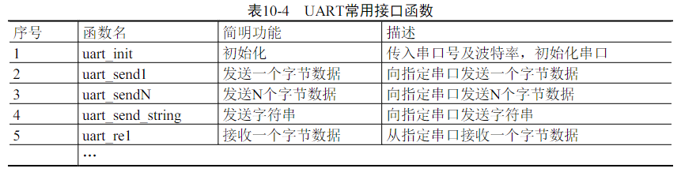

初始化函数uart_init接收串口号及波特率，初始化串口；发送一个字节的函数uart_send1接收串口号与要发送的字节数据，发送数据到指定串口；接收一个字节的函数uart_re1接收串口号与一个用来存储本次发送是否成功的标志flag的变量地址，接收发送来的字节数据并保存到a0。

## 10-7 给出UART接收中断的编程步骤。

修改对应的中断服务例程（UART_User_Handler）。首先调用uart_re1，取出串口发来的字节数据。例如要将字节原样发送回去，就可以直接调用uart_send1，将a0中的数据原样发送回去。

然后在主程序中，还需要对串口执行初始化，才可接收中断。

## 10-8 给出模拟量、数字量及模/数转换器的基本含义。

**模拟量（Analogue quantity）**和**数字量（Digital Quantity）**：模拟量是**连续**量，例如体温、重量等都是模拟量；数字量是**分立**量，**不连续**，例如用0、1表示开关的开合，物品的数量等。例如在计算机中，1字节能够表示0~255共256（28）个值，2字节能表示0~65535共65536（216）个值，都是数字量。简单地说，模拟量就是“斜坡”，而数字量就是“台阶”。

**计算机只能存储数字量**，不能存储真正意义上的模拟量，因此存在**模/数转换器（Analog-to-Digital Converter，ADC）**用以将电信号转换为计算机可以处理的数字量的电子器件，这个电信号可能是由温度、压力等实际物理量经过传感器和相应的变换电路转化而来的。

## 10-9 A/D转换精度、A/D转换中的滤波与物理量回归各是什么含义？

**转换精度（Conversion Accuracy）**指数字量变化一个最小量时对应的模拟信号的变化量（台阶大小），也称为**分辨率（Resolution）**，通常用模数转换器ADC的二进制位数来表征，通常有8位、10位、12位、16位、24位等，转换后的数字量简称A/D值。通常位数越大，精度越高。

设ADC的位数为N，因为N位二进制数可表示的范围是0～(2N-1)，因此最小能检测到的模拟量变化值就是1/2N。例如，某一ADC的位数12位，若参考电压为5V（即满量程电压），则可检测到的模拟量变化最小值为5/212=0.00122（V）=1.22（mV），就是这个ADC的理论精度（分辨率）了。这也是12位二进制数的**最低有效位（Least Significant Bit，LSB）**所能代表的值，即在这个例子中，1LSB=5*（1/4096）=1.22（mV）。实际上由于量化误差的存在，实际精度达不到。

即使输入的模拟量保持不变，常常发现利用软件得到的A/D值也不一致，其原因可能有电磁干扰问题，也可能有模数转换器ADC本身转换误差问题，但是许多情况下，可以通过**软件滤波（Filter）**方法给予解决。可以采用中值滤波和均值滤波等方法来提高采样稳定性。

在实际应用中，得到稳定的A/D值以后，还需要把A/D值与实际物理量对应起来，这一步称为**物理量回归（Regression）**。

## 10-10 给出A/D构件的基本内容及使用方法。

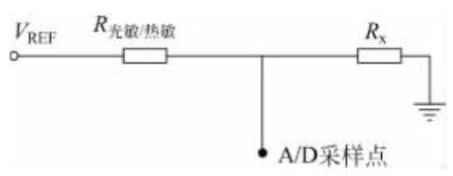

上图演示了一个简单的A/D转换采样电路，使用一个光敏或热敏电阻，其阻值随着光照/温度的变化而变化。VREF为参考电压，Rx为保护电阻。于是可以很容易地得出VA/D的大小。

$$V_{A/D}=\frac{R_{x}}{R_{光敏}+R_{x}}×V_{REF}$$

同理，A/D构件的编程也大同小异。在主程序中首先初始化ADC串口，然后调用adc_ave函数，得到中值滤波后的adc值即可。

## 10-11 简要阐述DMA与工作过程。

**直接存储器存取（Direct Memory Access，DMA）**是一种数据传输方式，该方式可以使数据不经过CPU直接在存储器与I/O设备之间、不同存储器之间进行传输。这样的好处是**传输速度快**，且**不占用CPU的时间**。如果不使用DMA，CPU需要从外设把数据复制到CPU寄存器，然后再写到新的地方。这会占用CPU，且由于需要用CPU作为中转，速度更慢。

DMA直接将数据从一个地址空间复制到另一个地址空间。传输动作本身是由**DMA控制器**实施和完成的。

例如，要把存储器中的一段数据从串口发送出去，就可以使用DMA方式进行。MCU初始化DMA后，可以继续处理其他的工作。DMA负责它们之间的数据传输，传输完成后发出一个**中断**，MCU可以响应该中断。

**DMA的一般操作流程**

（1）**请求**：CPU向DMA控制器发出请求（初始化DMA控制器，向I/O接口发出操作命令）。

（2）**响应**：DMA控制器对DMA请求进行响应，CPU释放**总线控制权**。

（3）**传输**：DMA控制器获取总线控制权后，CPU挂起，由DMA控制器输出读写命令，直接控制RAM与I/O接口进行DMA传输。

（4）**结束**：完成规定的成批数据传送后，DMA控制器释放总线控制权，并向I/O接口发出结束信号。当I/O接口收到结束信号后，停止I/O设备的工作，并向CPU发出中断请求。CPU接收到中断请求后，检查本次DMA传输操作的正确性，然后带着本次操作结果及状态继续执行原来的程序。

## 10-12 给出DMA-UART构件的基本内容及使用方法。

DMA-UART编程的流程稍微复杂一些。首先初始化DMA-UART，并使能DMA数据发送和接收。然后在主循环中，监测串口是否读取到数据，若读取到数据，则调用dma_uart_recv，将数据保存到指定的变量地址中。例如可以在主循环中每隔一段时间通过dma_uart_send发送数据，然后不断接收数据。

# 第11章 总线及常用总线标准

## 11-1 给出总线的概念及特征。

**总线（Bus）**指通过分时共享的方式，将信息以一个或多个源部件传送到一个或多个目的部件的一组传输线，是计算机中传输数据的公共通道。

**总线的特性**

（1）**电气特性**：电气特性是指总线上每根传送线的信号传送方向和有效电平范围。通常规定CPU发出的信号为输出信号，输入CPU的信号为输入信号。如数据总线对CPU来讲既有输入又有输出，则**数据总线是双向传输线**。而地址总线是由CPU输出的，所以**地址总线属于输出线**。**控制总线有的是输入线，有的是输出线**，有的定义为高电平有效，有的定义为低电平有效。

（2）**机械特性**：机械特性是指总线在机械连接方式上的些特性，包括连线类型、数量、接插件的几何形状和尺寸以及引脚排列顺序等。从连线的类型来看总线可分为电缆式、主板式和底板式总线。从连线的数量来看，总线可以分为串行总线和并行总线。并行总线按传输的数据线的宽度有8位、16位、32位和64 位总线等。一般来说，串行总线用于长距离的数据传输（主要用于计算机外部），并行总线用于短距离的数据传输（主要用于计算机内部）。

（3）**功能特性**：功能特性是指总线中每一根传输线的功能。如地址总线用来发送地址信息，每一根地址线都表示位地址码；数据总线用来传输数据，每一根数据线都表示一位数值；控制总线用来发送控制信号或接收请求及状态信号，如CPU发出的存储器读/写、I/O读/写信号，也有接收中断请求信号等。

（4）**时间特性**：时间特性是指总线的每一根传输线在什么时间内有效以及每一根线产生的信号之间的时序关系。时间特性一般可以用信号的时序图来表示。

## 11-2 给出总线的基本分类。

**按连接部件分类**

（1）**CPU内部总线**：CPU内部总线又称为**内总线**，是CPU内部各部件之间的信息传送线，结构简单，距离短，速度极高。例如CPU内寄存器之间的总线就是内总线。

（2）**系统总线**：系统总线通常是指连接CPU与主存或I/O接口之间的信息传送线，它是连接整机系统的基础，距离较短，传输速度较快。因为系统总线在CPU之外，所以又称为**外总线**。**系统总线根据其传输的信息内容，可分数据总线、地址总线和控制总线3种**。

（3）**通信总线**：通信总线主要用于计算机系统之间或计算机与外部设备之间的通信。在进行远距离通信时，它需要用调制解调器来一起进行通信。典型的通信总线有 RS-232、RS-485、USB等。

**按数据传送方式分类**

（1）**并行总线**：并行总线采用多根数据线同时传送一个字节或一个字的所有位。计算机系统总线大多是并行总线，如8位、16位、32位和64位等。

（2）**串行总线**：串行总线采用一根数据线一位一位地传送数据。采用串行总线可以节省硬件成本，在远距离传输时，通常采用串行总线作为通信总线。在多机系统中，也通常采用串行总线作为通信总线。

**按总线的通信定时方式分类**

（1）**同步总线**：同步总线（Synchronous Bus）是指互连的部件或设备均通过统一的时钟进行同步，即所有的互连的部件或设备都必须使用同一个时钟（同步时钟），在规定的时钟节拍内进行规定的总线操作，来完成部件或设备之间的信息交换。

例如，CPU与存储器总线执行读存储器的操作，根据通信协议在第一个时钟周期内将地址与读信号通过总线传送给存储器，存储器在第五个时钟周期会以数据呈现在数据总线上作为回应。

同步总线易于实现，能够迅速运行，但其缺点是：所有设备只能按一个速度工作，如果一个设备的速度较慢，则所有设备都必须按它的速度操作；而且同步总线的长度受到限制，太长容易发生时钟变形。**处理器与存储器总线常采用同步方式**，因为设备间的通信是封闭式的，故可在高时钟频率下工作。

（2）**异步总线**：异步总线（Asynchronous Bus）是指没有统一的时钟面依靠各部件或设备内部的定时操作，所有部件成设备是以信号握手的方式进行的，即发送设备和接收设备互用请求（request）和确认（acknowledge）信号来协调动作，总线操作时序是不同定的。因此，异步总线能兼容多种不同的设备，而且不必担心时钟变形或同步问题，使得总线的长度不受限制。

## 11-3 简要阐述系统总线的结构。

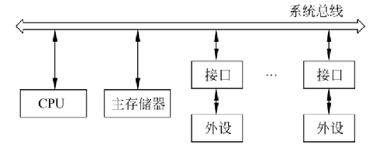

（1）**单总线结构**：只有一条系统总线,所有部件通过系统总线接入。

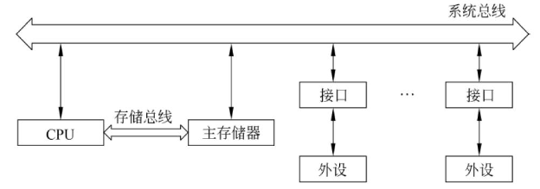

（2）**双总线结构**：在单总线的基础上增加一条专用于 CPU 和主存之间的数据通路。

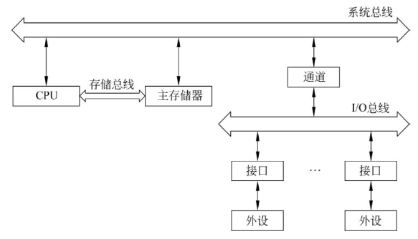

（3）**三总线结构**：在双总线的基础上再增加一条 1/O 总线。（目前主要的方式）

## 11-4 总线仲裁的含义是什么？有哪些方式？

总线是由多个部件和设备所共享的。连接到总线上的功能模块有主动和被动两种形态，**CPU可以作主方也可以作从方**，而**存取器模块只能用作从方**。

**为了保证同一时刻只有一个申请者使用总线**，总线控制机构中设置有总线判优和仲裁控制逻辑，即**按照一定的优先次序来决定哪个部件首先使用总线**，只有获得总线使用权的部件才能开始数据传送。

总线判优按其仲裁控制机构的设置可分为**集中式控制**和**分布式控制**两种。

## 11-5 总线集中仲裁方式有哪三种？

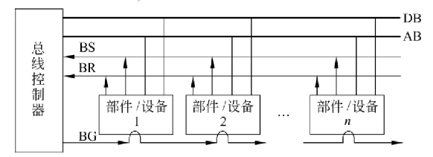

（1）**链式查询方式**：链式查询方式如图所示，总线控制器使用3根控制线与所有部件和设备相连，AB和DB分别代表地址总线和数据总线。3个控制信号如下。

总线请求（BR）：该线有效,则表示至少有一个部件或设备要求使用总线。

总线忙（BS）：该线有效,则表示总线正在被某部件或设备使用。

总线批准（BG）：该线有效,则表示总线控制器响应总线请求。

与总线相连的所有部件经公共的BR线发出总线请求，只有在BS信号未建立前，B才能被总线控制器响应，并送出BG回答信号。BG信号串行地通过每个部件，如果某个部件本身没有总线请求，则将该信号传给下一个部件；如果这个部件有总线请求，就停止传送BG信号，获得总线使用权。这时该部件将建立BS信号，表示它占用了总线，并撤销总线请求信号BR，进行数据的传送。BS信号在数据传送完后撤销，BG 信号也随之撤销。

链式查询方式的优先级是固定的，按照BG线上串接部件的先后位置来确定，离控制器越近优先级越高。链式查询方式结构简单，但只要一个部件故障，后续部件都无法工作，且优先级不能更改。

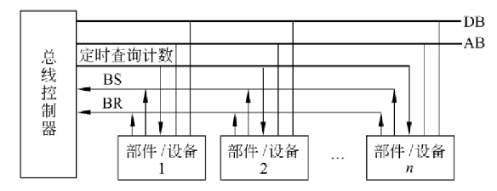

（2）**计数器定时查询方式**：总线上的每个部件可以通过公共的BR线发出请求，总线控制器收到请求之后，在BS为0的情况下，让计数器开始计数，定时地查询各个部件以确定是谁发出的请求。当查询线上的计数值与发出请求的部件号一致时，该部件就使BS线置 l，获得了总线使用权，并中止计数查询，直至该部件完成数据传送之后，撤销BS信号。

计数可以从0开始，此时和链式查询方式相同，优先级固定。也可以从终止点开始，即循环优先级，此时优先级相等。初始值也可以通过程序设置，以改变优先次序。

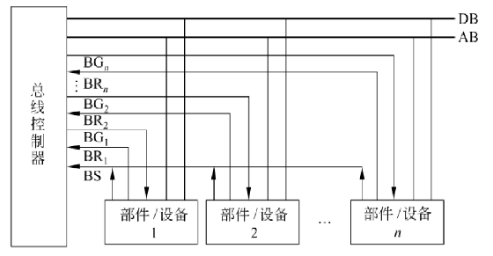

（3）**独立请求方式**：在这种方式中，每一个共享总线的部件均有一对控制线；总线请求BRi和总线批准BGi。当某个部件请求使用总线时，便发出BRi，总线控制器中有一排队电路，根据一定的优先次序决定首先响应哪个部件的请求BRi，然后给该部件送回批准信号BGi。

此种方式响应时间快，对优先次序的控制也相当灵活。但需要大量增加控制线数。对于n个部件，控制线的数目为2n+1根。

## 11-6 常见的系统总线标准有哪些？

（1）**PC/XT总线**：早期PC/XT微机配备的系统总线，8位总线标准。

（2）**ISA总线**：最早用于PC/AT机，又称AT总线。在PC/XT总线上扩展，16位。

（3）**PCI局部总线**：Intel推出的总线标准，32/64位，兼容性好。

（4）**AGP总线**：图形加速端口（AGP）是由Intel创建的新总线，基于PCI，专为视频卡设计。

（5）**PCI-Express总线**：PCI-Express（PCI-E）是最新的总线和接口标准，以取代几乎所有现有总线（包括AGP和PCI），实现总线标准的统一。传输速度高，全部使用串行传输，由两对分别负责收发的单向传输导线组成。